4 การใช้งานระบบ SKILL LAB

4.1 การเข้าสู่ระบบ SKILL LAB
สำหรับ ผู้ดูแลระบบ
เข้าสู่ระบบ ของเจ้าหน้าที่ ดังรูป 4.1
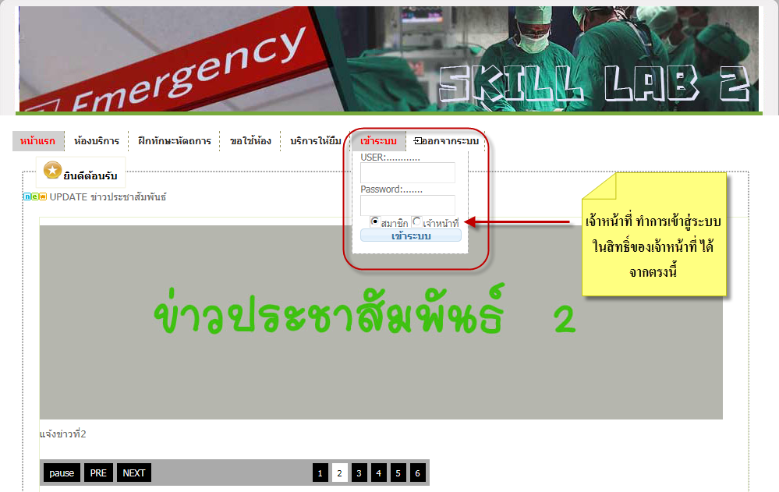
รูปที่ 4.1 การเข้าสู่ระบบ ของเจ้าหน้าที่

4.2 เมนูของระบบ Skill Lab มี ดังนี้
- หน้าแรก ดังรูป 4.2
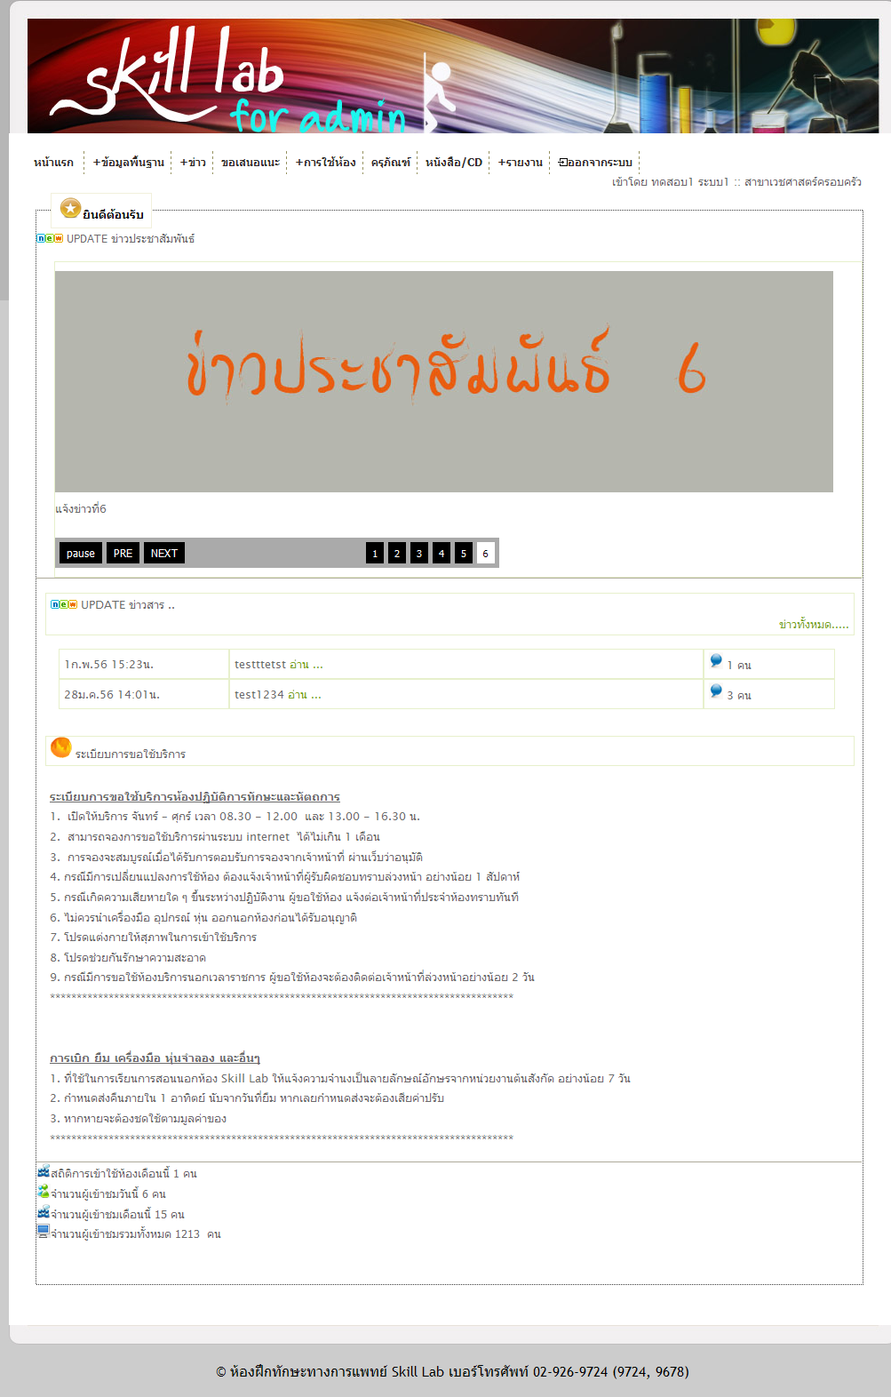
รูปที่ 4.2 แสดงเมนู หน้าแรก
  - แสดง ข่าวประชาสัมพันธ์ ดังรูป 4.3
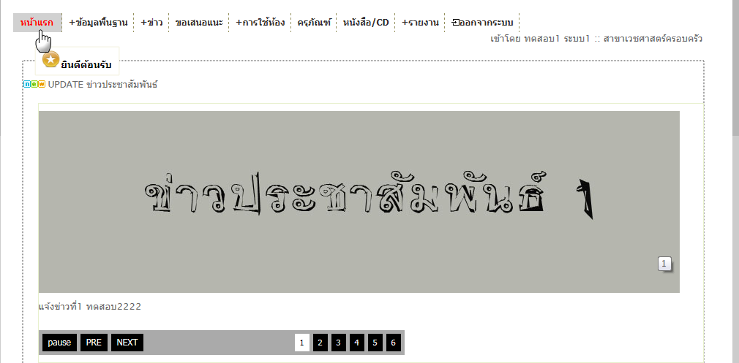
รูปที่ 4.3 แสดงข่าวประชาสัมพันธ์ในเมนู หน้าแรก

  - แสดงข่าวสาร ดังรูป 4.4
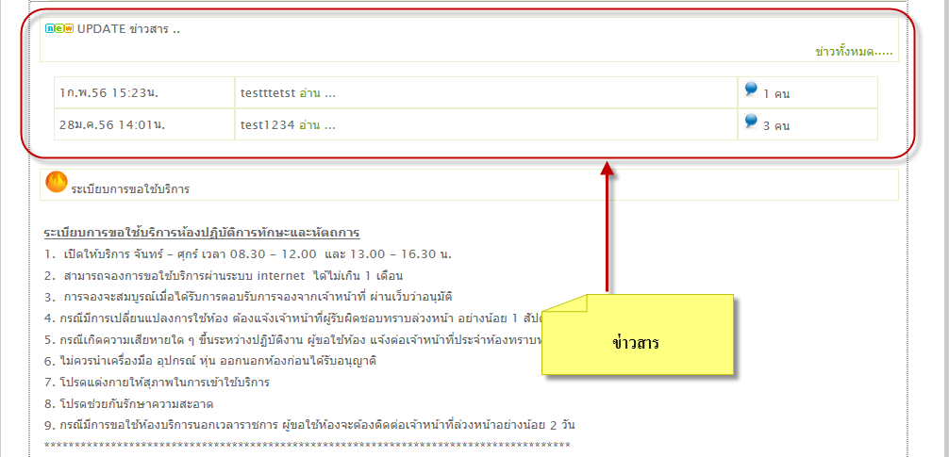
รูปที่ 4.4 แสดงข่าวสารในเมนู หน้าแรก

- ข้อมูลพื้นฐาน
  - ข้อมูลเจ้าหน้าที่ ดังรูป 4.5
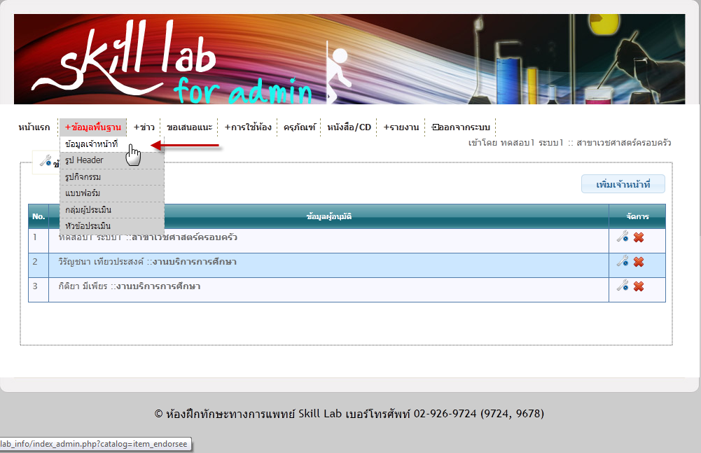
รูปที่ 4.5 แสดงเมนูย่อย ข้อมูลเจ้าหน้าที่

2.1.1 การเพิ่มข้อมูลเจ้าหน้าที่
- เมื่อต้องการ เพิ่มเจ้าหน้าที่ในการดูแลระบบ ทำการเพิ่มโดย คลิก ที่ปุ่ม เพิ่มเจ้าหน้าที่ดังรูป 4.6
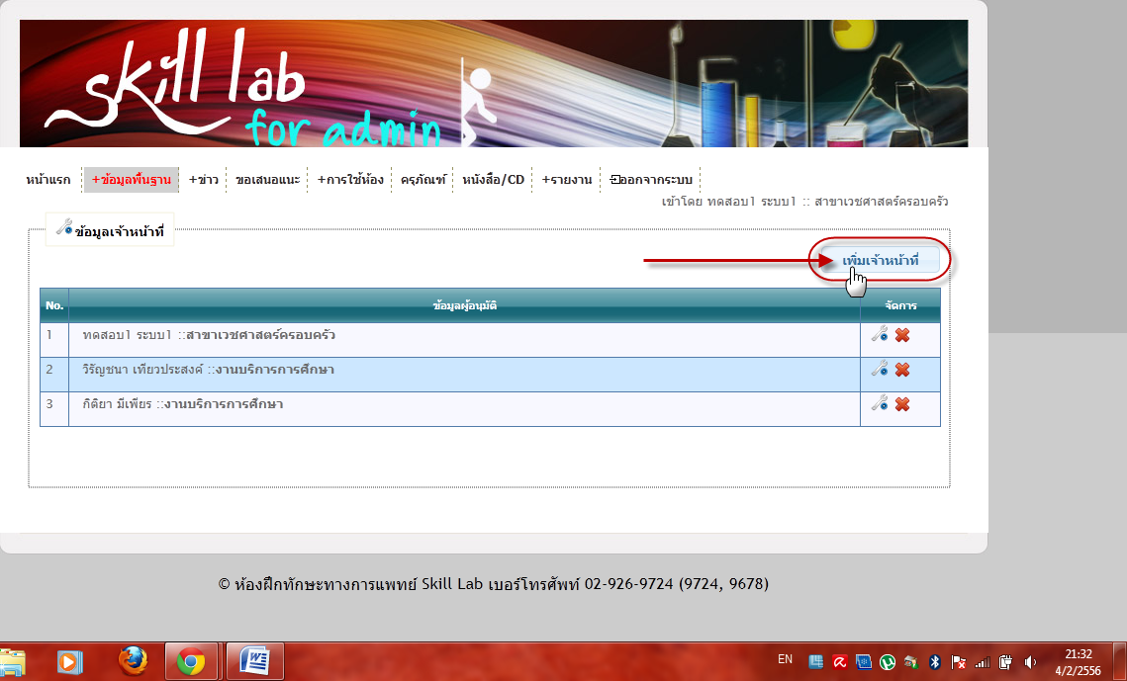
รูปที่ 4.6 การคลิกปุ่มเพิ่มข้อมูลเจ้าหน้าที่
- สามารถทำการเพิ่มข้อมูลเจ้าหน้าที่ ตามรูป 4.7 เมื่อ ค้นหา ได้ข้อมูลเจ้าหน้าที่แล้ว คลิกที่ ปุ่ม บันทึก
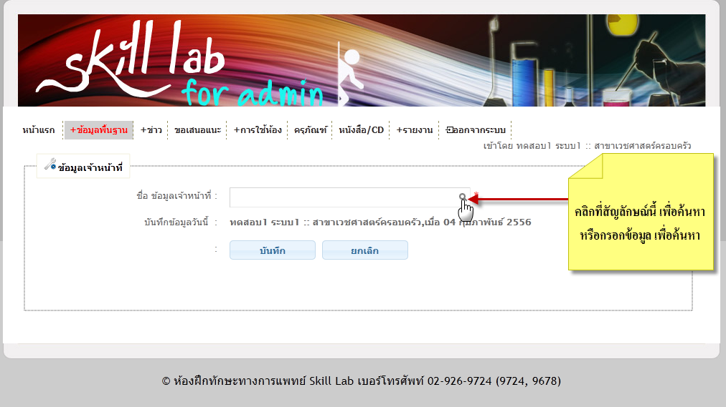
รูปที่ 4.7 การเพิ่มข้อมูลเจ้าหน้าที่

2.1.2 การแก้ไขข้อมูลเจ้าหน้าที่
- ทำการแก้ไขข้อมูลเจ้าหน้าที่ โดยทำการคลิก ที่สัญลักษณ์ ตามรูป 4.8 ในแถวของข้อมูลเจ้าหน้าที่ที่ต้องการแก้ไข
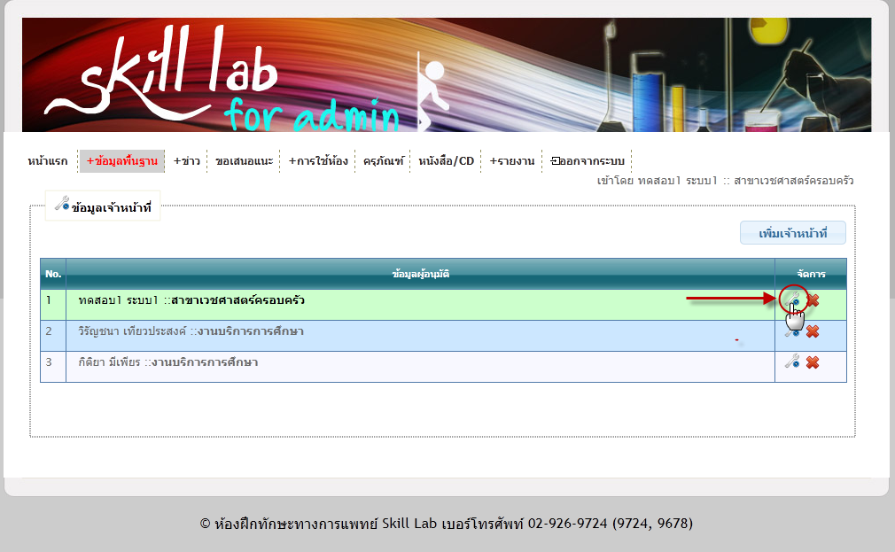
รูปที่ 4.8 การคลิกปุ่มแก้ไขข้อมูลเจ้าหน้าที่

- จากนั้น จะแสดงหน้าต่าง ดังนี้ เพื่อแก้ไขข้อมูล เมื่อ ค้นหา แก้ไขข้อมูลเจ้าหน้าที่แล้ว คลิกที่ ปุ่ม บันทึก
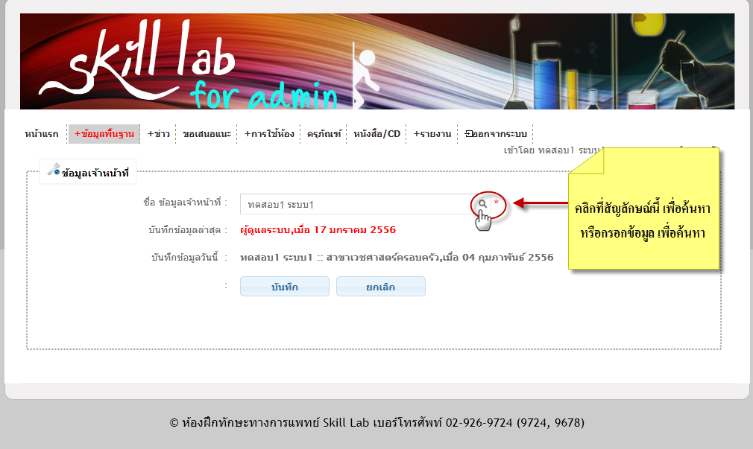
รูปที่ 4.9 การแก้ไขข้อมูลเจ้าหน้าที่

2.1.3 การลบ ข้อมูลเจ้าหน้าที่
- ทำการลบ ข้อมูลเจ้าหน้าที่ โดยทำการคลิกที่สัญลักษณ์ ดังรูป 4.10
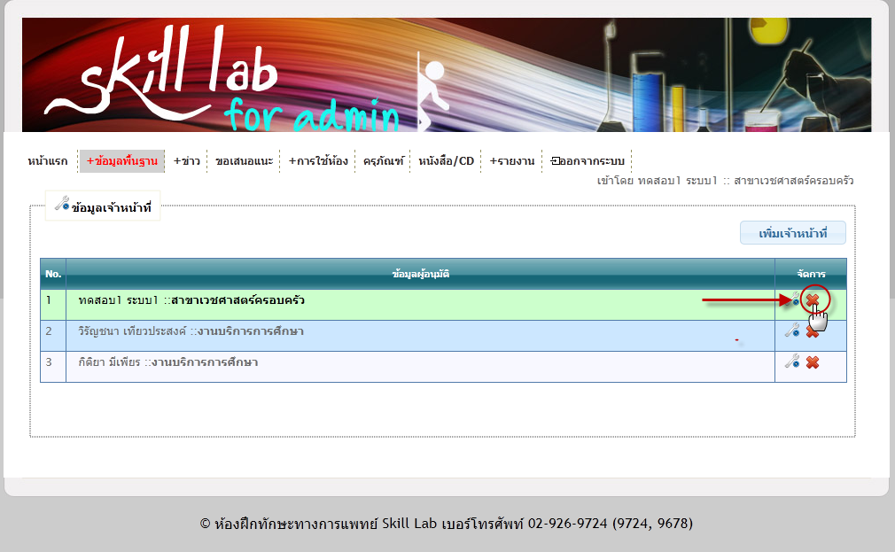
รูปที่ 4.10 การคลิกปุ่มลบข้อมูลเจ้าหน้าที่

- จะมีกล่องข้อความ แสดงขึ้นมาเพื่อ ให้แสดงความยืนยัน ว่าต้องการที่จะลบ หรือ ไม่
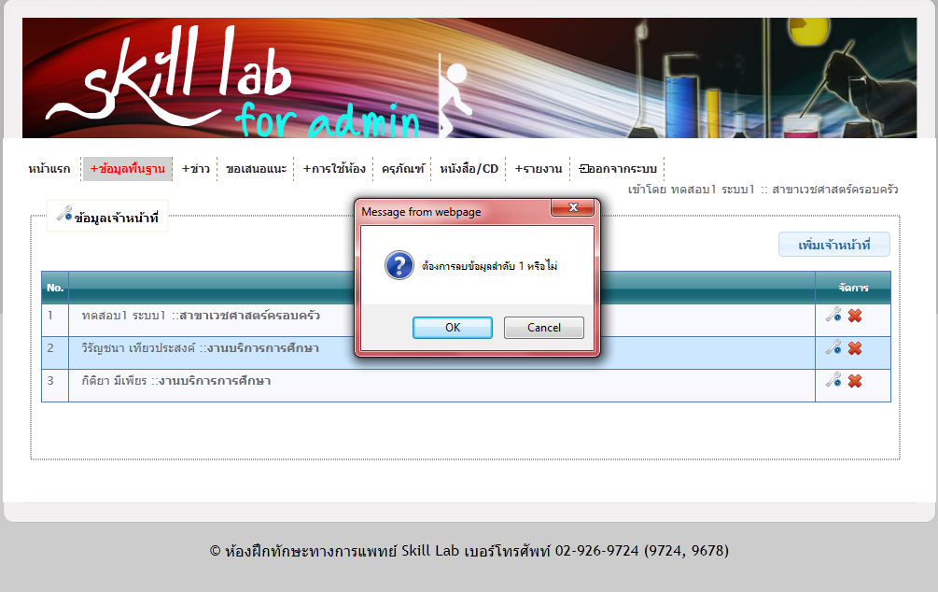
รูปที่ 4.11 การคลิกปุ่มลบข้อมูลเจ้าหน้าที่

  - รูป Header หรือ รูป หัวเว็บไซต์
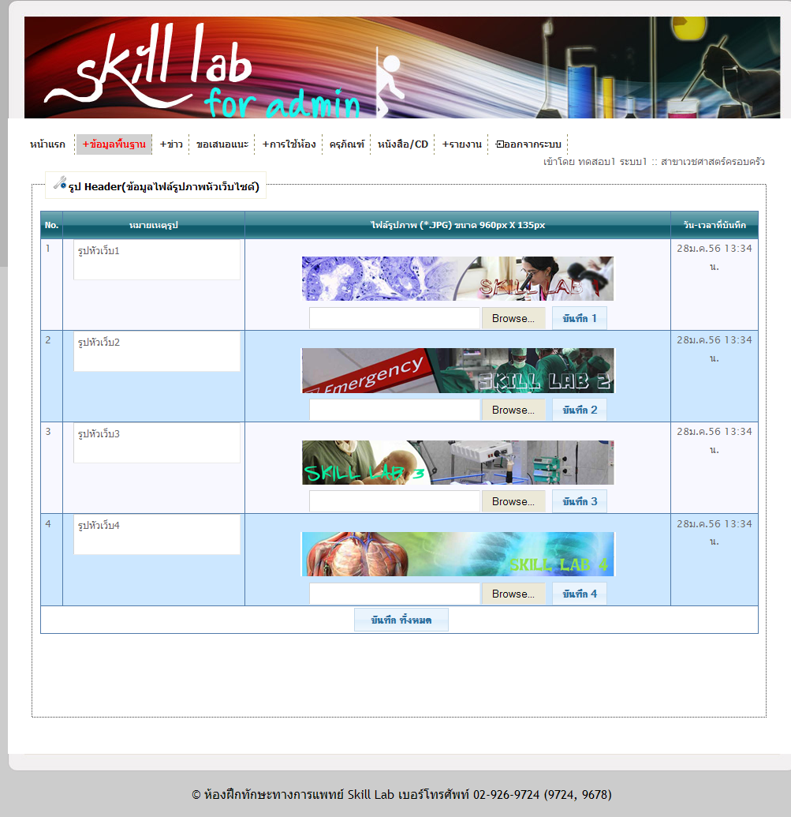
รูปที่ 4.12 แสดง เมนูย่อย รูป Header

    - เพิ่มรูปหัวเว็บไซต์ รูปหัวเว็บไซต์ จะเพิ่ม ได้สูงสุดแค่ 4 รูป เท่านั้น
- การใส่รูปเพิ่ม โดยทำการ คลิกที่ปุ่ม จากนั้นกด บันทึก
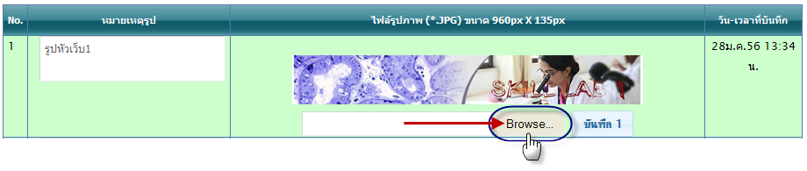
รูปที่ 4.13 การคลิกปุ่ม Browse เพื่อเพิ่ม/แก้ไขรูป Header
- การเพิ่มหมายเหตุ ทำได้โดยการกรอกข้อมูลที่ช่องตรงหมายเหตุ แถวรูปที่ต้องการเพิ่มข้อมูล ดังรูป 4.14
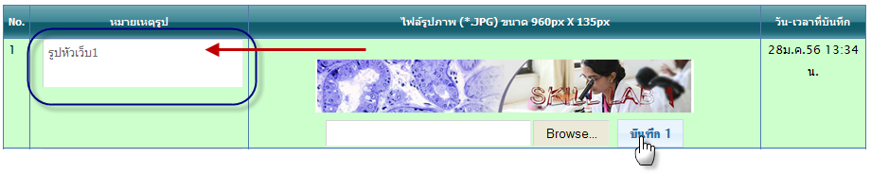
รูปที่ 4.14 การเพิ่มหมายเหตุรูป Header

  - รูปกิจกรรม
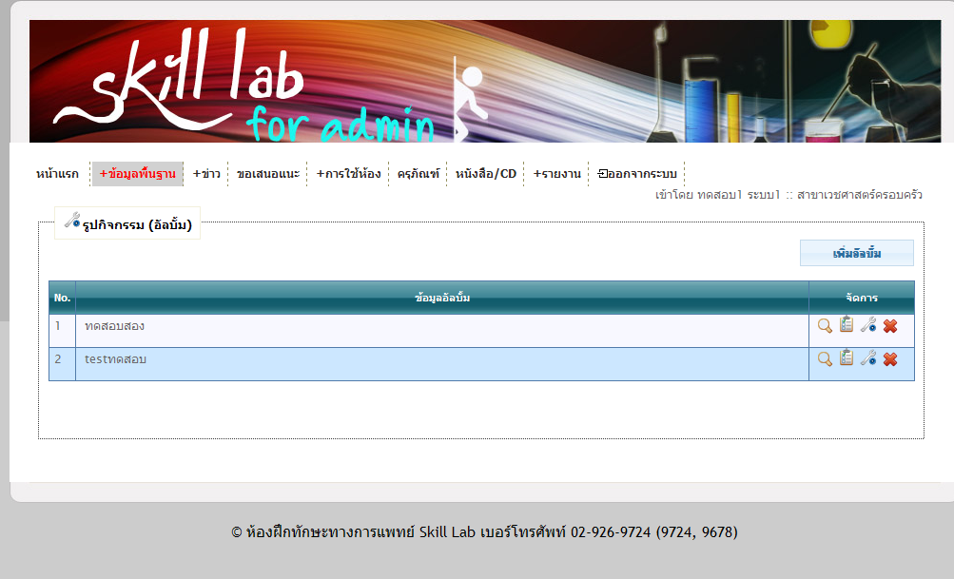
รูปที่ 4.15 แสดง เมนูย่อย รูปกิจกรรม

2.3.1 การเพิ่มอัลบั้ม โดยการคลิกที่ ปุ่ม
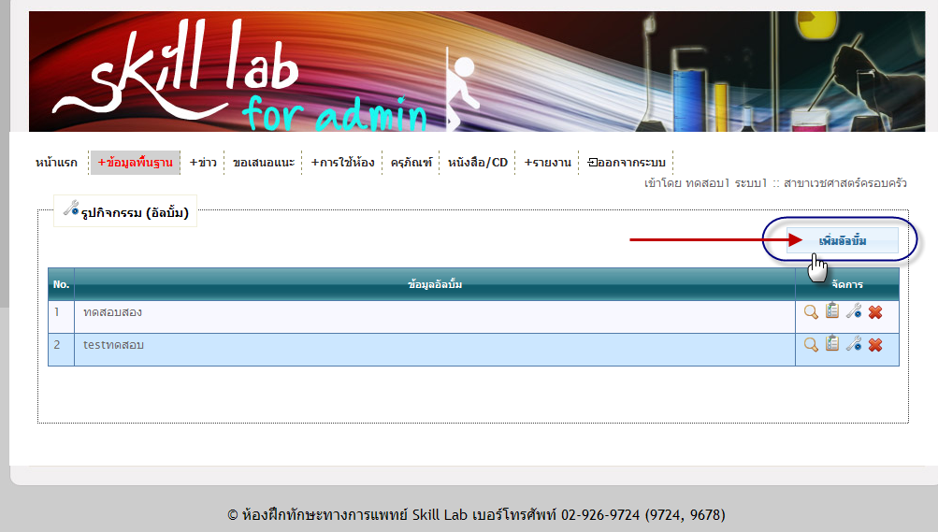
รูปที่ 4.16 การคลิกปุ่ม เพิ่มอัลบั้มของรูปกิจกรรม

- เมื่อทำการคลิกปุ่ม เพิ่มอัลบั้ม จะแสดงหน้าต่างให้เพิ่มชื่ออัลบั้ม โดยจะสามารถกรอกชื่ออัลบั้ม และ ทำการใส่รูปภาพในอัลบั้ม จากการคลิกที่ เลือกไฟล์งาน จากนั้นเมื่อทำการเสร็จสิ้น คลิกที่ปุ่มบันทึก
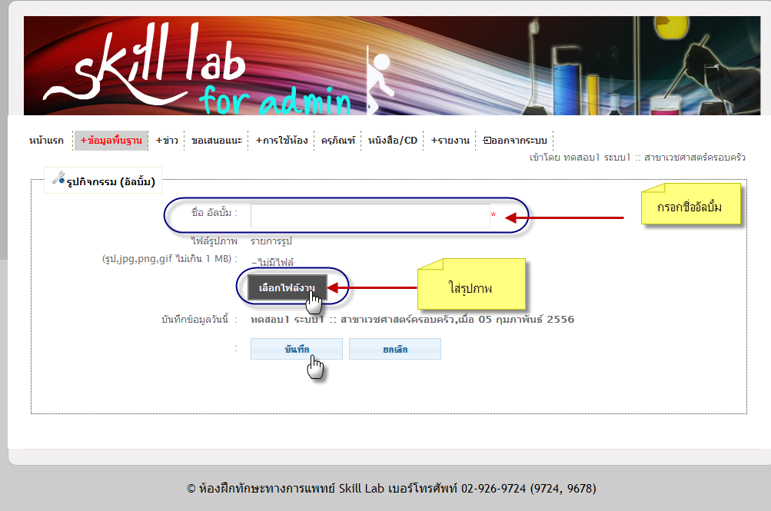
รูปที่ 4.17 การเพิ่มอัลบั้มของรูปกิจกรรม
    - การแสดงข้อมูลรูปภาพที่มีอยู่ในอัลบั้ม นั้น คลิก ที่สัญลักษณ์นี้
รูปที่ 4.18 การคลิกเพื่อแสดงข้อมูลรูปภาพ

เมื่อ คลิก ที่สัญลักษณ์นี้ จะแสดงหน้าต่างดังนี้
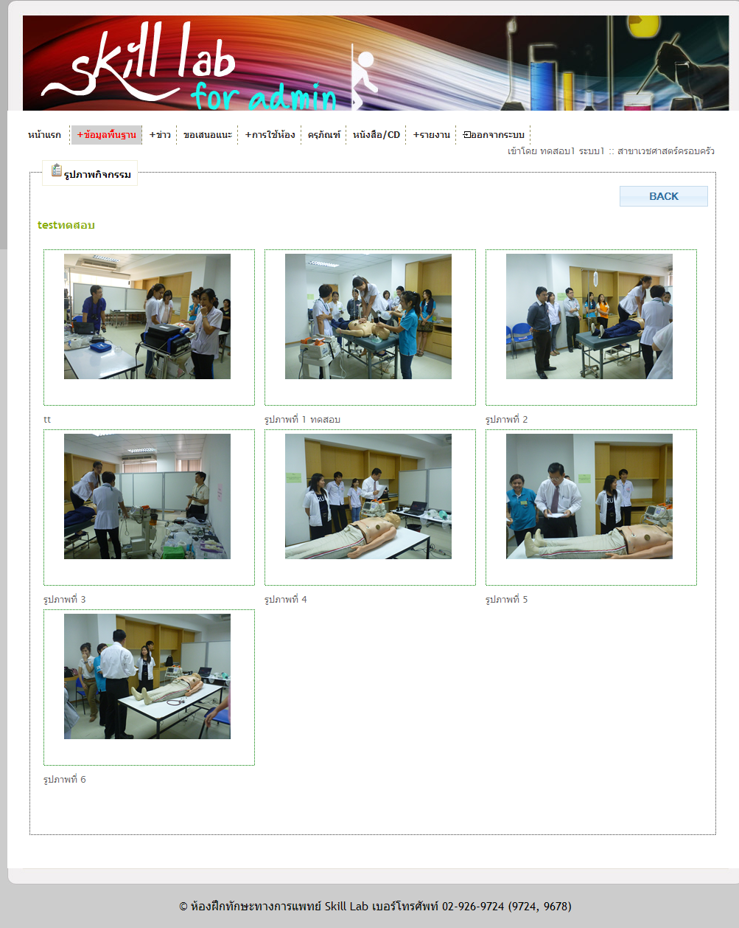
รูปที่ 4.19 แสดงข้อมูลรูปภาพในอัลบั้ม
2.3.3 การเพิ่มรายละเอียดของรูปภาพในอัลบั้ม คลิก ที่สัญลักษณ์นี้
รูปที่ 4.20 การคลิกเพิ่มรายละเอียดของรูปภาพในอัลบั้ม
- เมื่อ คลิก ที่สัญลักษณ์นี้ จะแสดงหน้าต่างดังนี้ โดยสามารถทำการกรอก รายละเอียด ในช่องข้างล่างของแต่ละรูปได้ จากนั้นคลิก ปุ่ม
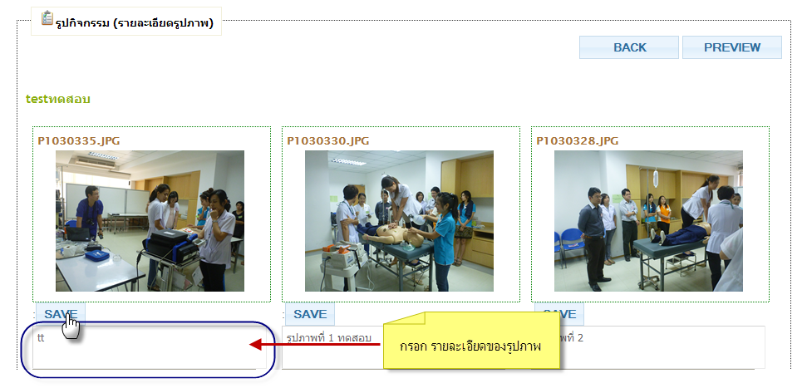
รูปที่ 4.21 กรอกข้อมูลรายละเอียดของรูปภาพในอัลบั้ม
- สามารถทำการดู PREVIEW ได้ โดยการคลิกที่ปุ่ม
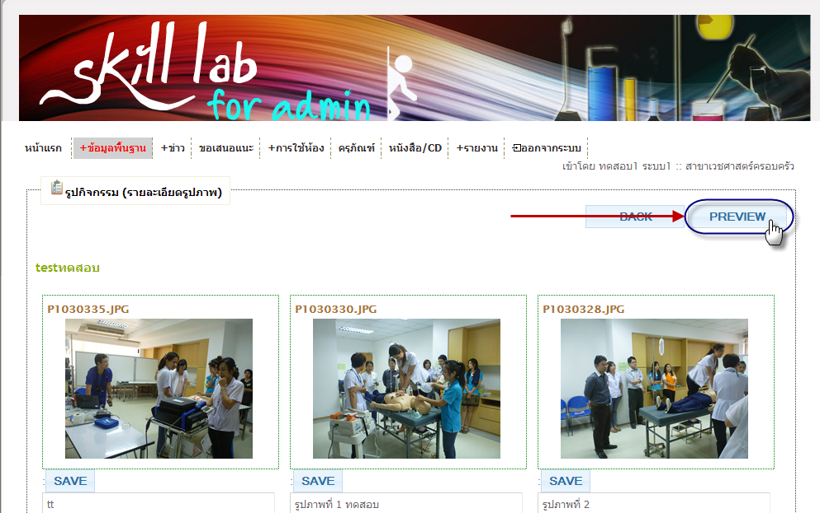
รูปที่ 4.22 ทำการดู PREVIEW รูปภาพในอัลบั้ม
    - การแก้ไข อัลบั้ม คลิก ที่สัญลักษณ์นี้
รูปที่ 4.23 การคลิกแก้ไข ข้อมูลอัลบั้ม
- เมื่อ คลิก ที่สัญลักษณ์นี้ จะแสดงหน้าต่างขึ้นมาให้แก้ไขชื่ออัลบั้ม และ สามารถเพิ่ม-ลบ รูปภาพที่มีอยู่ในอัลบั้มได้
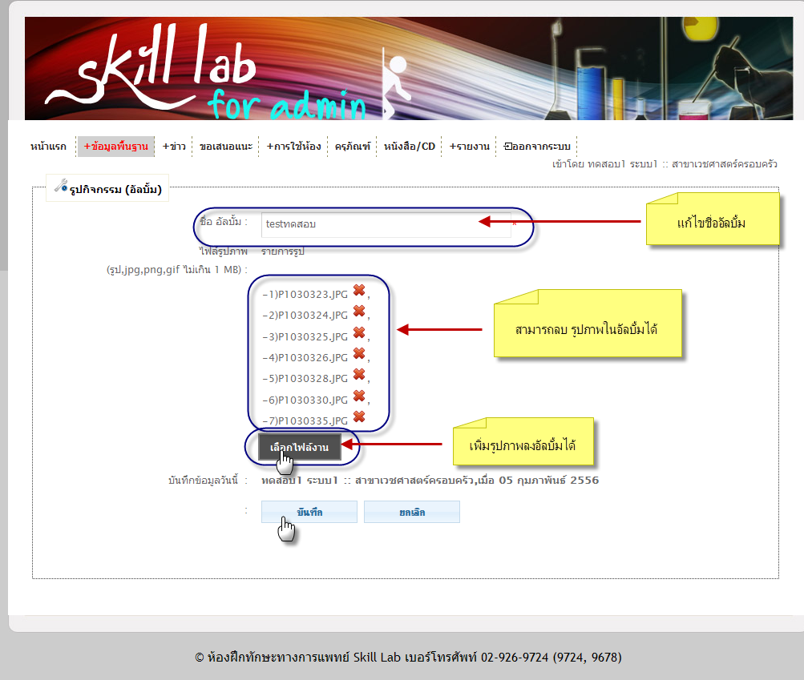
รูปที่ 4.24 การแก้ไข ข้อมูลอัลบั้มและรูปภาพในอัลบั้ม

    - การลบ อัลบั้ม คลิก ที่สัญลักษณ์นี้
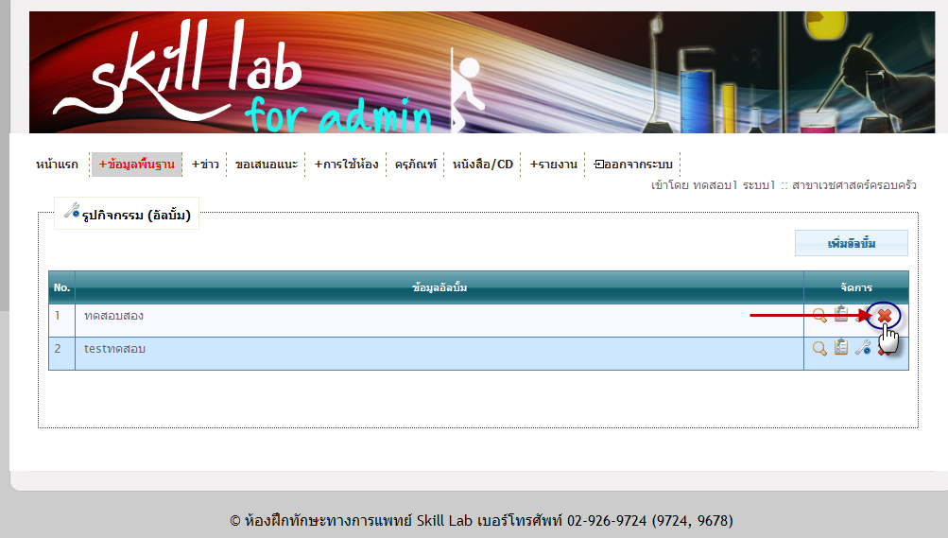
รูปที่ 4.25 การลบ ข้อมูลอัลบั้ม

- เมื่อทำการ คลิก ที่สัญลักษณ์นี้ เพื่อลบ อัลบั้ม จะมีกล่องข้อความขึ้นมาให้แสดงความยืนยันในการลบ
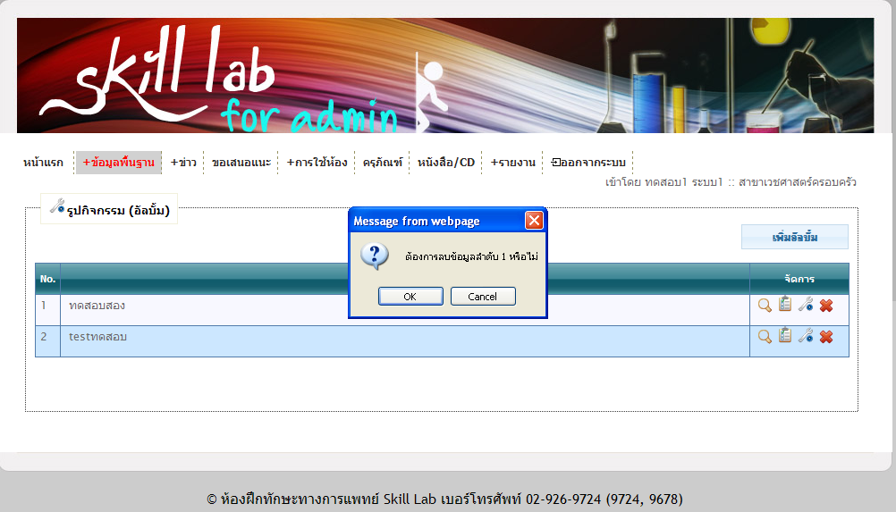
รูปที่ 4.26 กล่องข้อความแสดงความยืนยัน การลบ ข้อมูลอัลบั้ม

  - แบบฟอร์ม
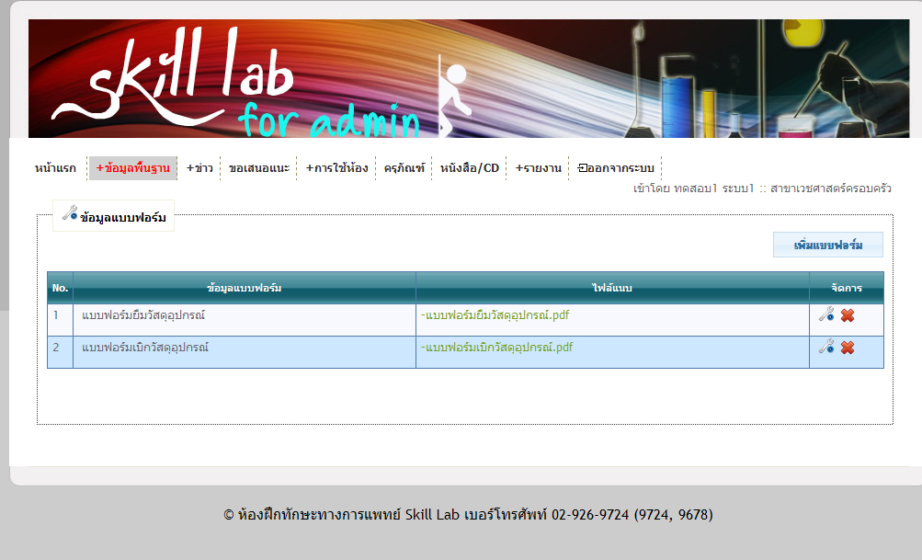
รูปที่ 4.27 แสดงเมนูย่อย แบบฟอร์ม

    - การเพิ่มหัวข้อแบบฟอร์ม โดยทำการคลิกที่ปุ่ม
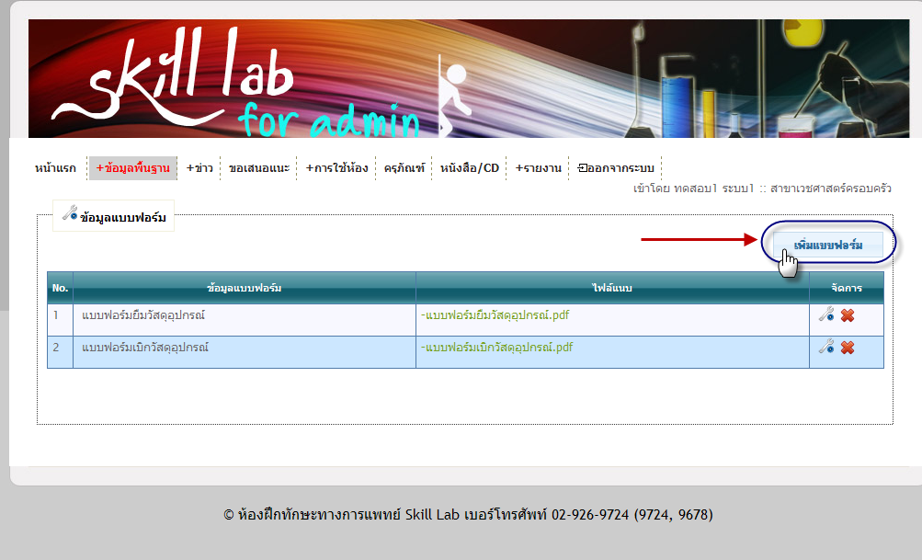
รูปที่ 4.28 การคลิกปุ่มเพิ่มหัวข้อแบบฟอร์ม

- เมื่อคลิกที่ ปุ่ม จะแสดงหน้าต่างดังรูป สามารถทำการกรอกชื่อแบบฟอร์ม และสามารถใส่แบบฟอร์ม เป็นไฟล์ตามหมายเหตุที่ระบุได้
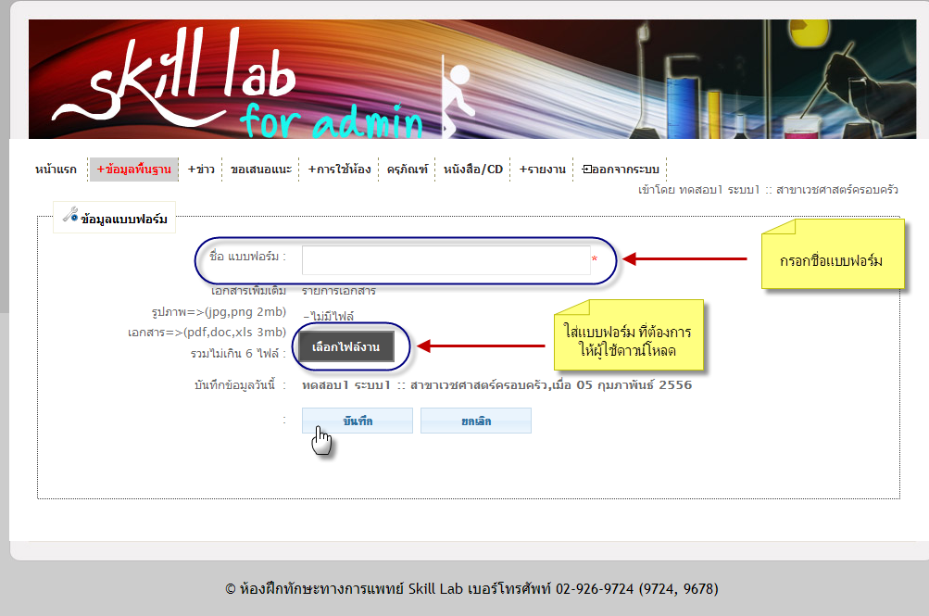
รูปที่ 4.29 การเพิ่มหัวข้อแบบฟอร์ม
    - การแก้ไขหัวข้อ แบบฟอร์ม คลิก ที่สัญลักษณ์นี้
รูปที่ 4.30 การคลิกปุ่มแก้ไขหัวข้อแบบฟอร์ม
- เมื่อ คลิก ที่สัญลักษณ์นี้ จะแสดงหน้าต่างให้ทำการแก้ไขแบบฟอร์ม ได้ดังรูป
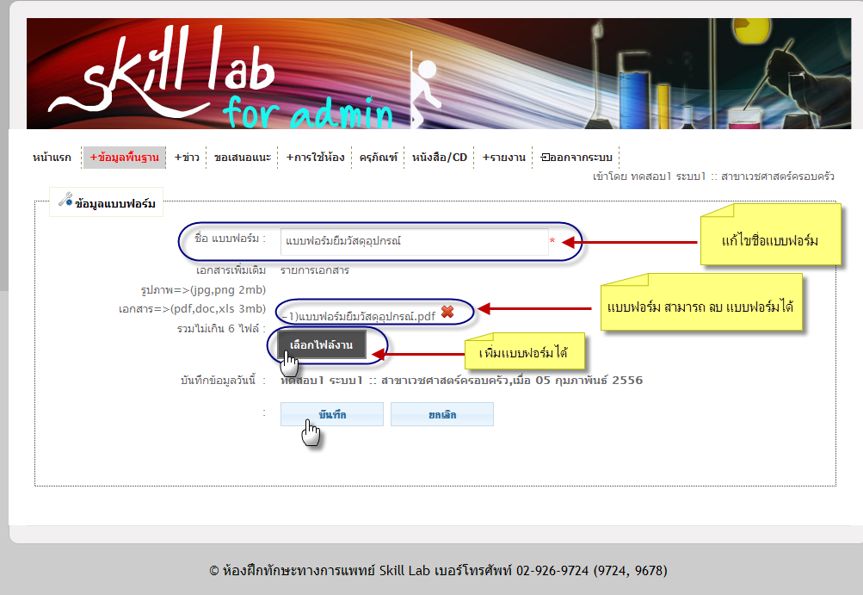
รูปที่ 4.31 การแก้ไขหัวข้อแบบฟอร์ม
    - การลบ หัวข้อ แบบฟอร์ม คลิก ที่สัญลักษณ์นี้
รูปที่ 4.32 การลบหัวข้อแบบฟอร์ม

- เมื่อทำการ คลิก ที่สัญลักษณ์นี้ เพื่อลบ แบบฟอร์ม จะมีกล่องข้อความขึ้นมาให้แสดงความยืนยันในการลบ
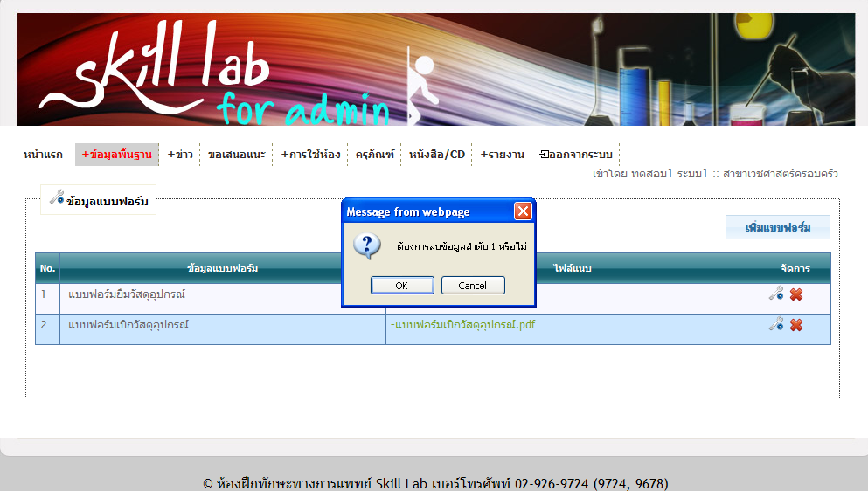
รูปที่ 4.33 กล่องข้อความแสดงความยืนยัน การลบหัวข้อแบบฟอร์ม

  - กลุ่มผู้ประเมิน
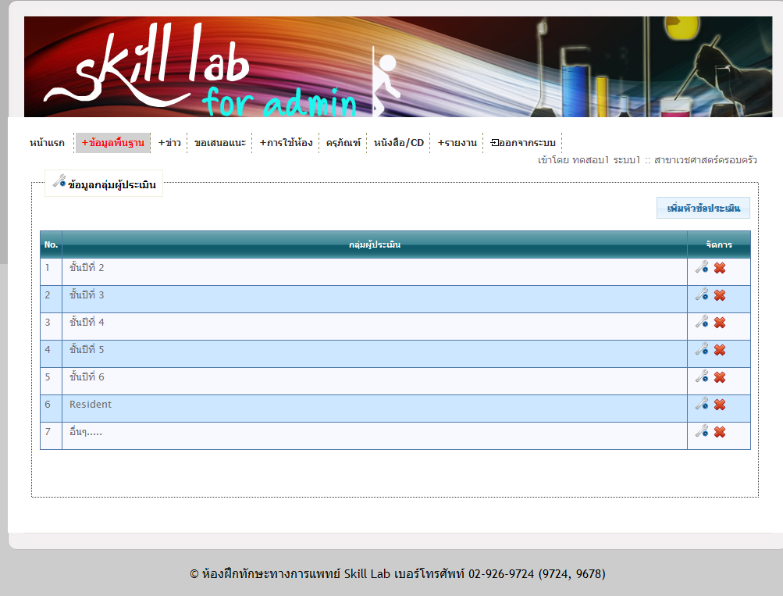
รูปที่ 4.34 แสดงเมนูย่อย กลุ่มผู้ประเมิน

    - การเพิ่มกลุ่มผู้ประเมิน โดยทำการคลิกที่ปุ่ม
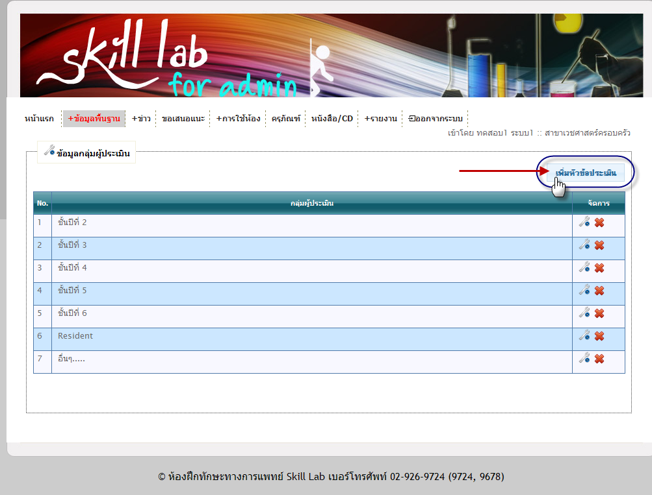
รูปที่ 4.35 การคลิกปุ่ม เพิ่มกลุ่มผู้ประเมิน
- เมื่อคลิกที่ ปุ่ม จะแสดงหน้าต่างดังรูป สามารถทำการกรอกกลุ่มผู้ประเมินได้
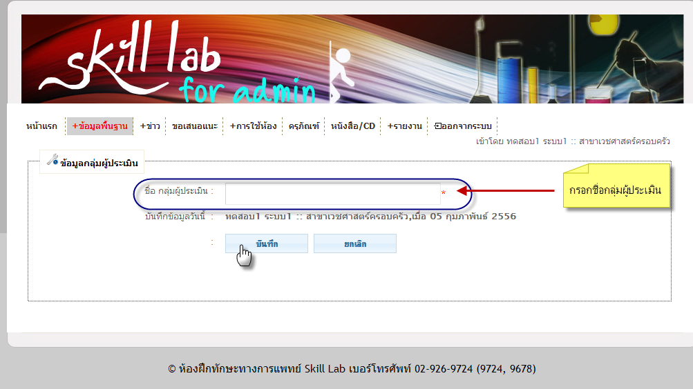
รูปที่ 4.36 การเพิ่มกลุ่มผู้ประเมิน
    - การแก้ไขกลุ่มผู้ประเมิน คลิก ที่สัญลักษณ์นี้
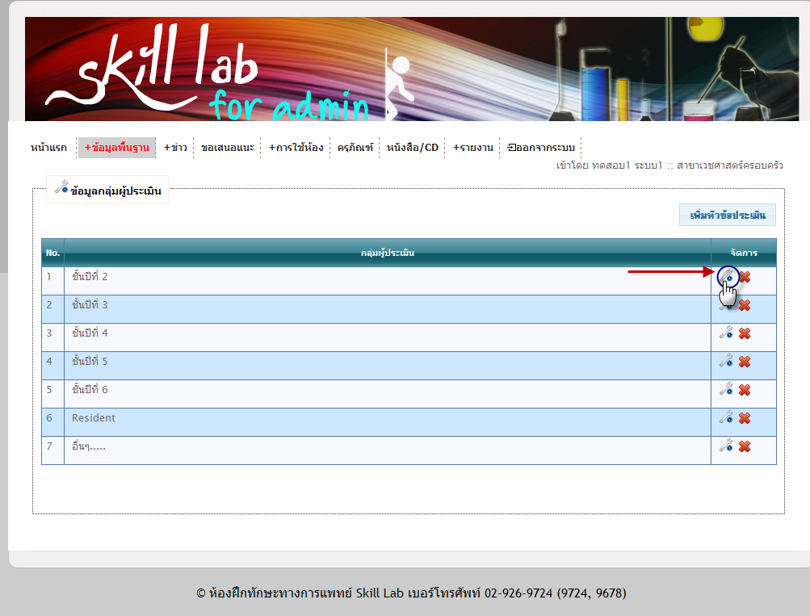
รูปที่ 4.37 การคลิกปุ่ม แก้ไข กลุ่มผู้ประเมิน
- เมื่อ คลิก ที่สัญลักษณ์นี้ จะแสดงหน้าต่างให้ทำการแก้ไขกลุ่มผู้ประเมิน ได้ดังรูป
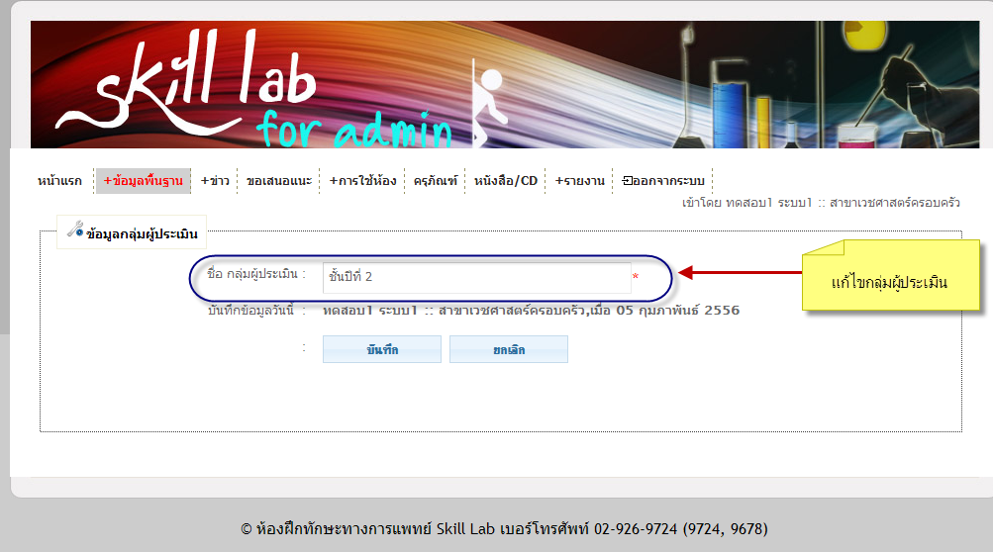
รูปที่ 4.38 การแก้ไข กลุ่มผู้ประเมิน
    - การลบ กลุ่มผู้ประเมิน คลิก ที่สัญลักษณ์นี้
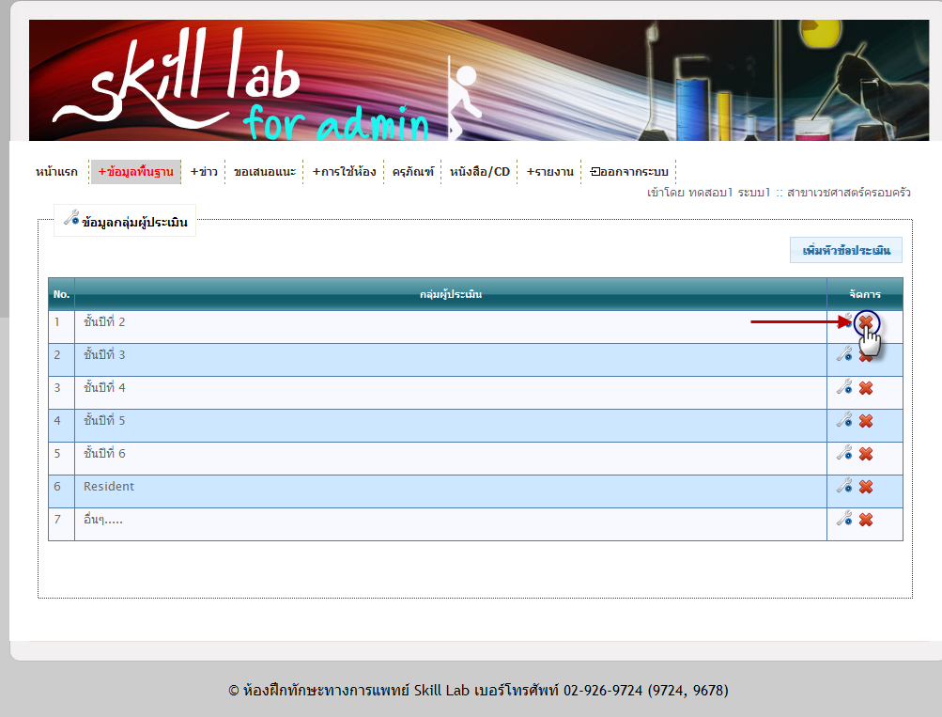
รูปที่ 4.39 การคลิกปุ่ม ลบ กลุ่มผู้ประเมิน

- เมื่อทำการ คลิก ที่สัญลักษณ์นี้ เพื่อลบ กลุ่มผู้ประเมิน จะมีกล่องข้อความขึ้นมาให้แสดงความยืนยันในการลบ
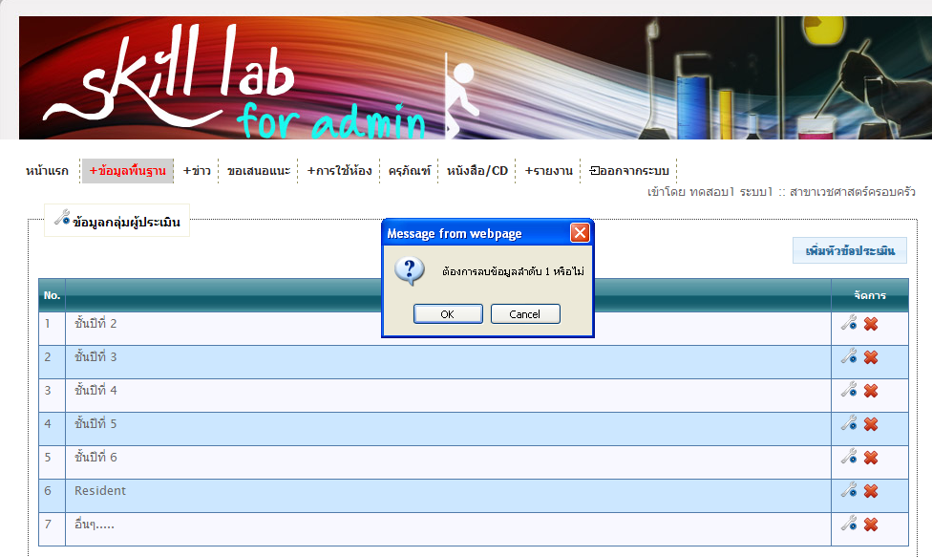
รูปที่ 4.40 กล่องข้อความแสดงความยืนยัน การ ลบ กลุ่มผู้ประเมิน

  - หัวข้อประเมิน
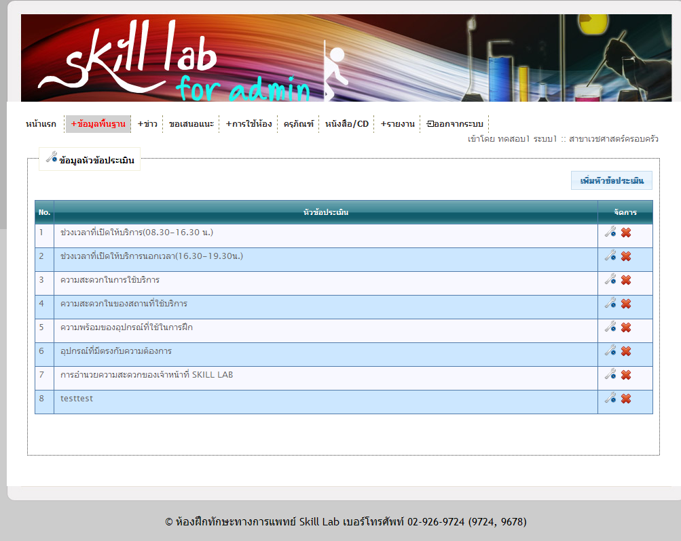
รูปที่ 4.41 แสดงเมนูย่อย หัวข้อประเมิน

    - การเพิ่มหัวข้อประเมิน โดยทำการคลิกที่ปุ่ม
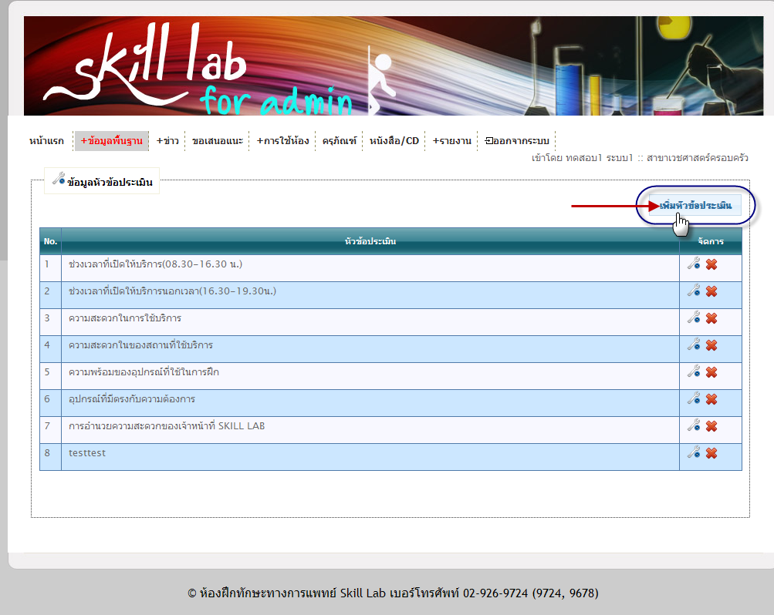
รูปที่ 4.42 การคลิกปุ่ม เพิ่มหัวข้อประเมิน

- เมื่อคลิกที่ ปุ่ม จะแสดงหน้าต่างดังรูป สามารถทำการกรอกหัวข้อประเมิน ได้
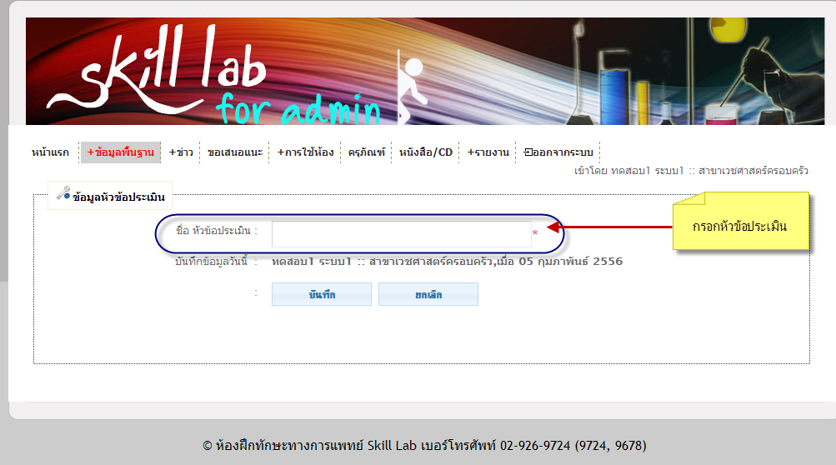
รูปที่ 4.43 การเพิ่มหัวข้อประเมิน

    - การแก้ไขหัวข้อประเมิน คลิก ที่สัญลักษณ์นี้
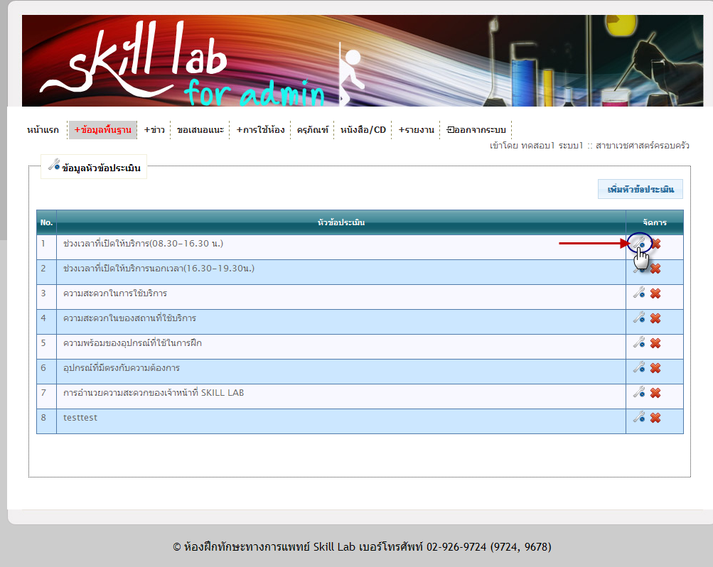
รูปที่ 4.44 การคลิกปุ่ม แก้ไขหัวข้อประเมิน

- เมื่อ คลิก ที่สัญลักษณ์นี้ จะแสดงหน้าต่างให้ทำการแก้ไขหัวข้อประเมิน ได้ดังรูป
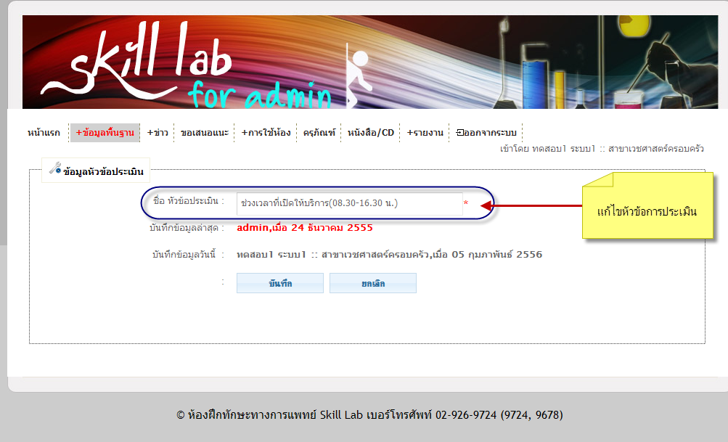
รูปที่ 4.45 การแก้ไขหัวข้อประเมิน
    - การลบ หัวข้อประเมิน คลิก ที่สัญลักษณ์นี้
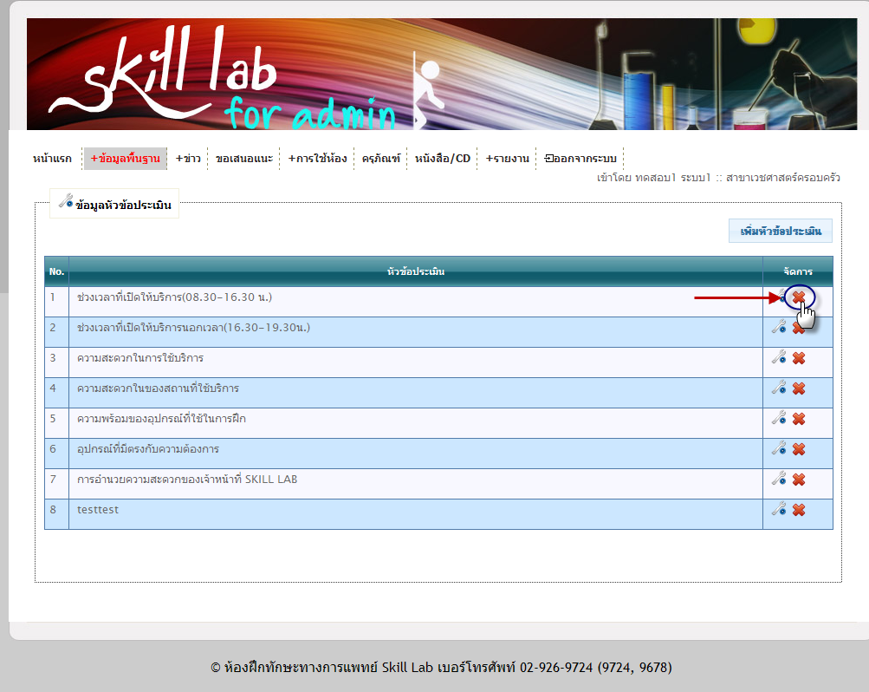
รูปที่ 4.46 การคลิกปุ่ม ลบ หัวข้อประเมิน
- เมื่อทำการ คลิก ที่สัญลักษณ์นี้ เพื่อลบ หัวข้อประเมิน จะมีกล่องข้อความขึ้นมาให้แสดงความยืนยันในการลบ
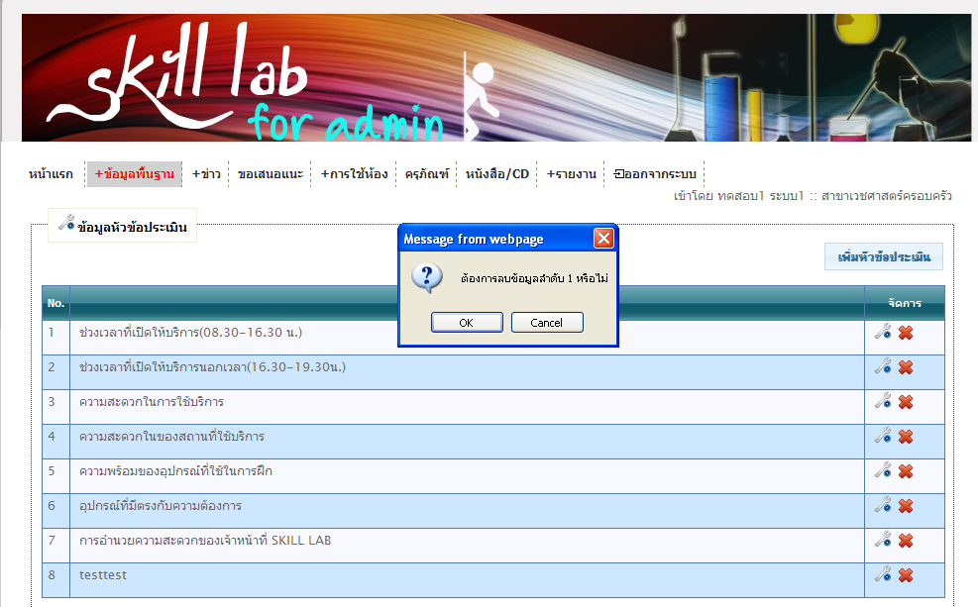
รูปที่ 4.47 กล่องข้อความแสดงความยืนยัน การ ลบ หัวข้อประเมิน
3. ข่าว
3.1 ข่าวสาร สามารถค้นหา หัวข้อข่าว และวันที่บันทึกได้
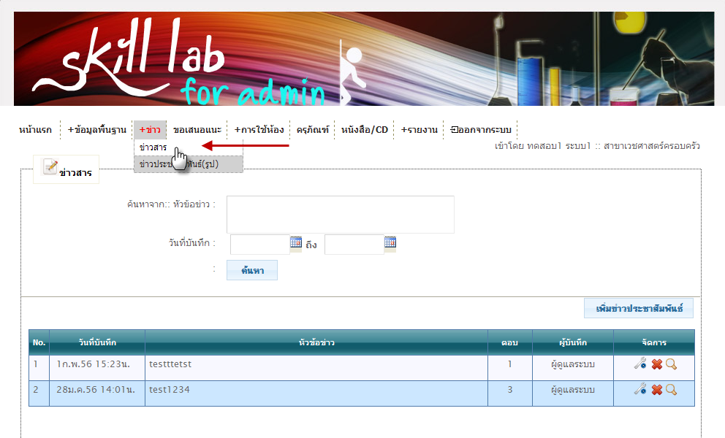
รูปที่ 4.48 แสดงการเข้าสู่เมนูย่อย ข่าวสาร

3.1.1 การเพิ่มข่าวสาร คลิกที่ปุ่ม
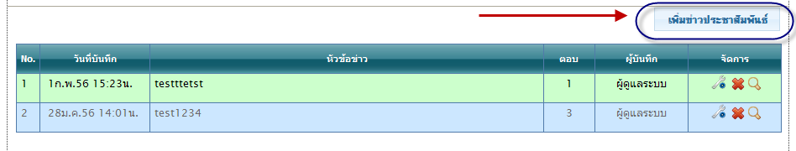
รูปที่ 4.49 การคลิกปุ่ม เพิ่มข่าวสาร

- หน้าการเพิ่ม ข่าวสาร
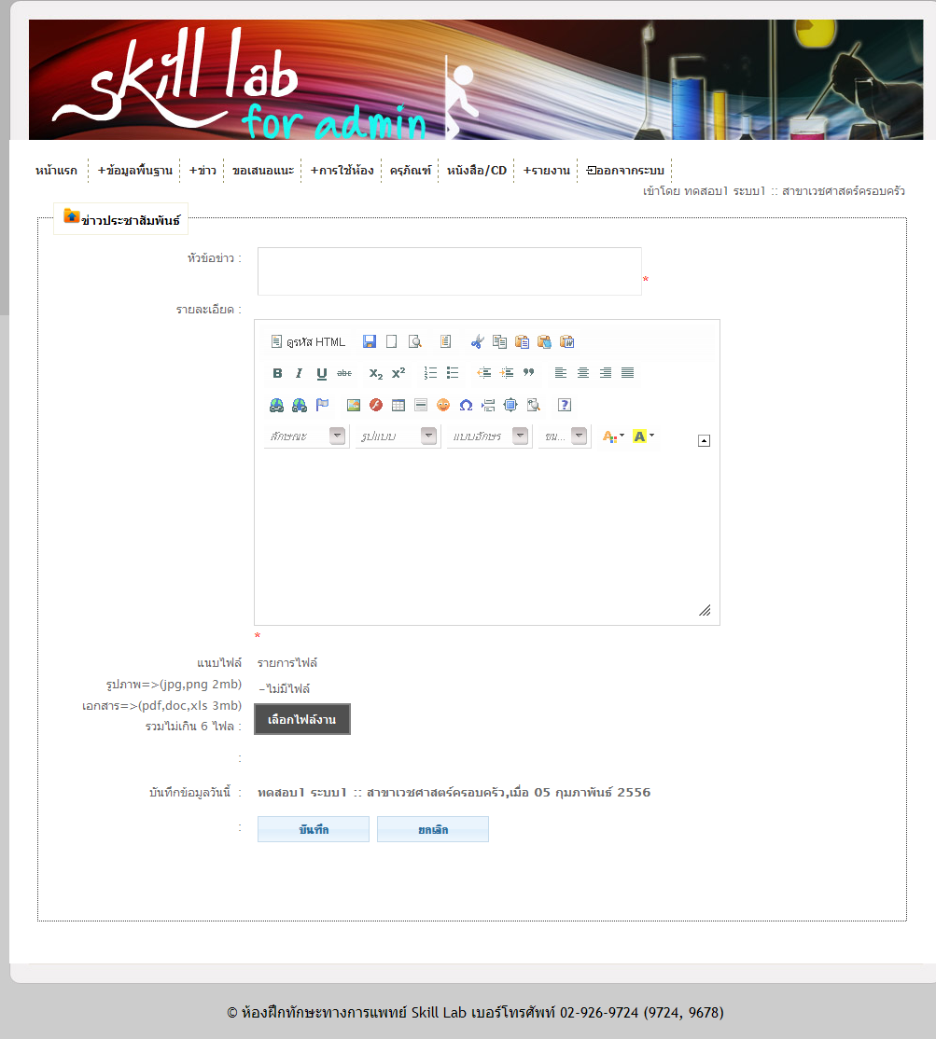
รูปที่ 4.50 แสดงหน้าการเพิ่มข่าวสาร

3.1.2 การแก้ไขข่าวสาร
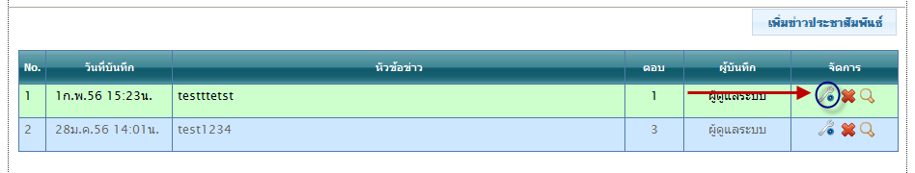
รูปที่ 4.51 การคลิกปุ่ม เพื่อแก้ไขข้อมูลข่าวสาร
- หน้าการแก้ไข
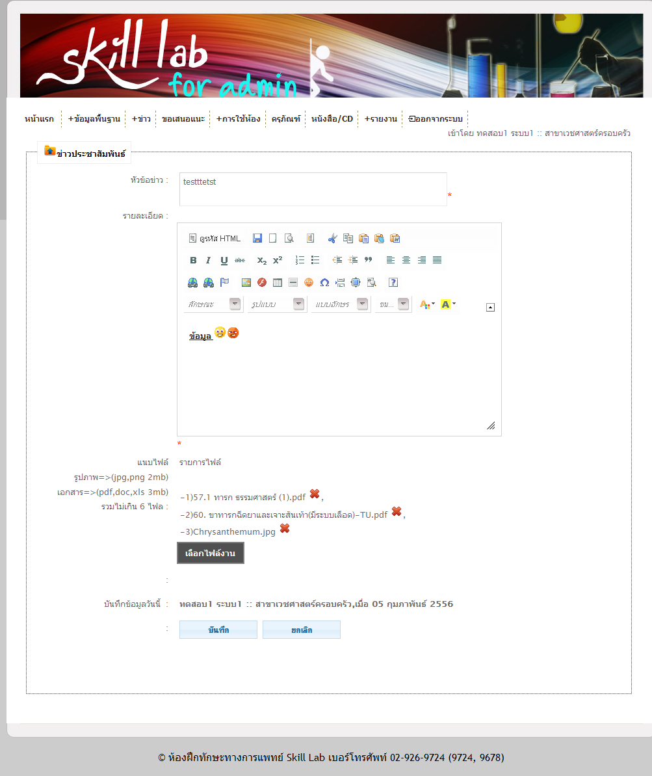
รูปที่ 4.52 แสดงหน้าการแก้ไขข้อมูลข่าวสาร
3.1.3 การลบ ข่าวสาร
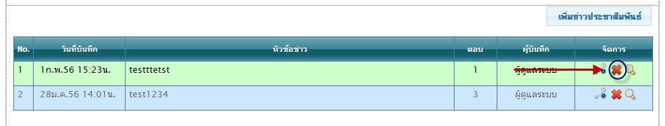
รูปที่ 4.53 การคลิกปุ่ม เพื่อลบข้อมูลข่าวสาร
- กล่องข้อความ ยืนยันการลบ
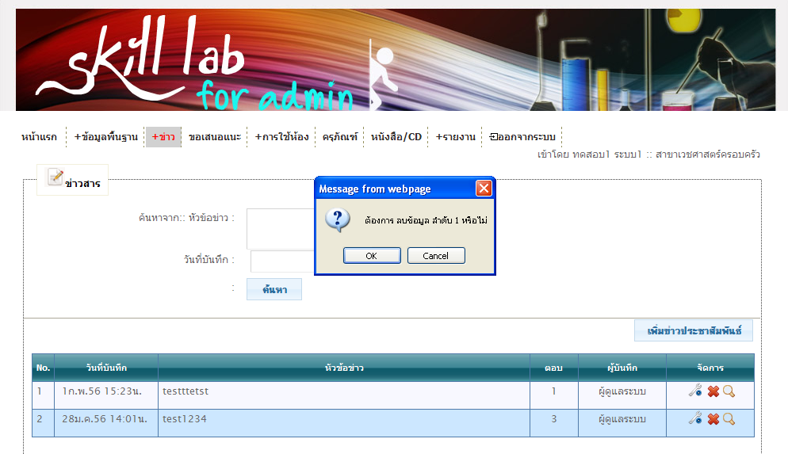
รูปที่ 4.54 กล่องแสดงความยืนยันการลบข้อมูลข่าวสาร

3.1.4 การแสดงการตอบกลับของผู้ใช้กับผู้ดูแลระบบ ในการดูข่าวสาร
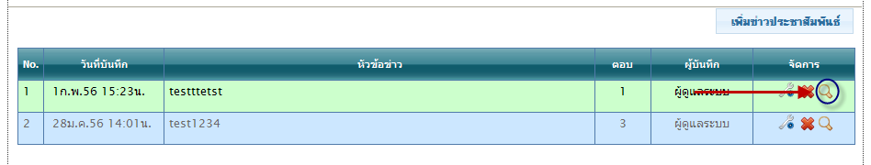
รูปที่ 4.55 การคลิกปุ่ม เพื่อแสดงข้อมูลการตอบกลับของผู้ใช้กับผู้ดูแลระบบในหัวข้อของข่าวสาร

- หน้าการดูการตอบ และการตอบกลับ ระหว่างผู้ใช้กับผู้ดูแลระบบ
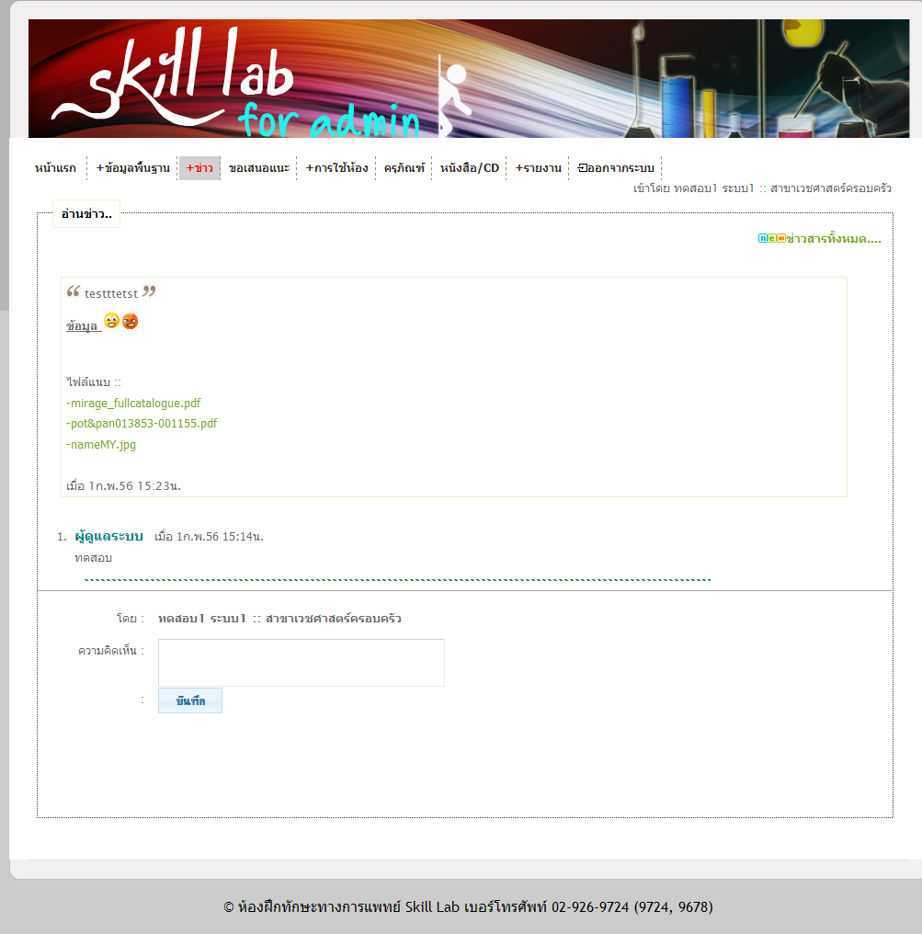
รูปที่ 4.56 การแสดงข้อมูลการตอบกลับของผู้ใช้กับผู้ดูแลระบบในหัวข้อของข่าวสาร

  - ข่าวประชาสัมพันธ์
รูปที่ 4.57 แสดงการเข้าสู่เมนูย่อย ข่าวประชาสัมพันธ์

    - เพิ่มรูปข่าวประชาสัมพันธ์ จะเพิ่ม ได้สูงสุดแค่ 6 รูป เท่านั้น
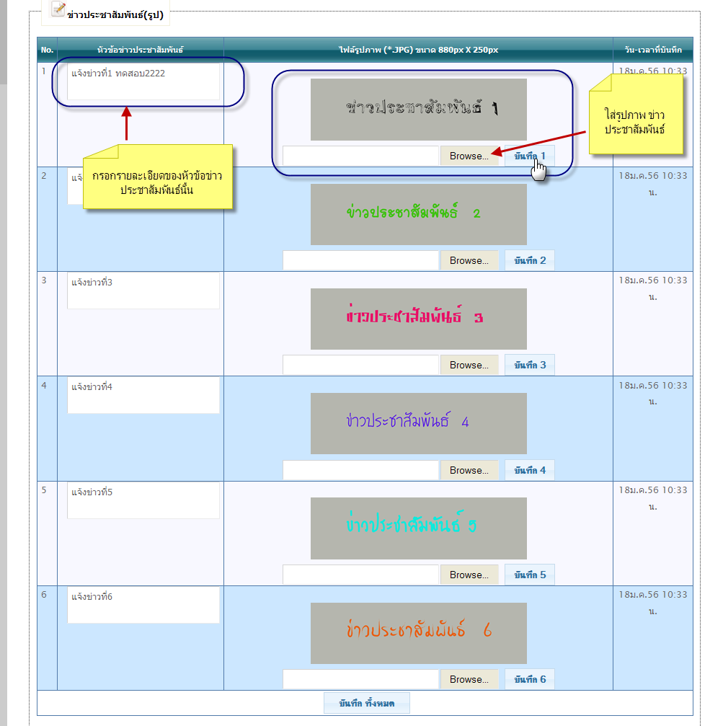
รูปที่ 4.58 การเพิ่ม ข่าวประชาสัมพันธ์

4.ขอเสนอแนะ
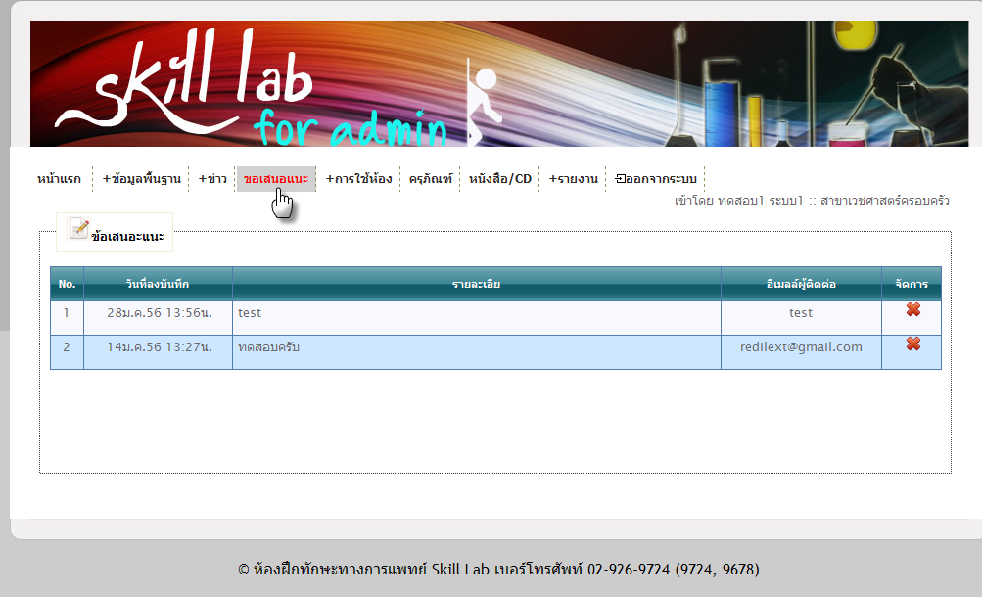
รูปที่ 4.59 แสดงหน้า เมนู ขอเสนอแนะ

4.1 การลบขอเสนอแนะ
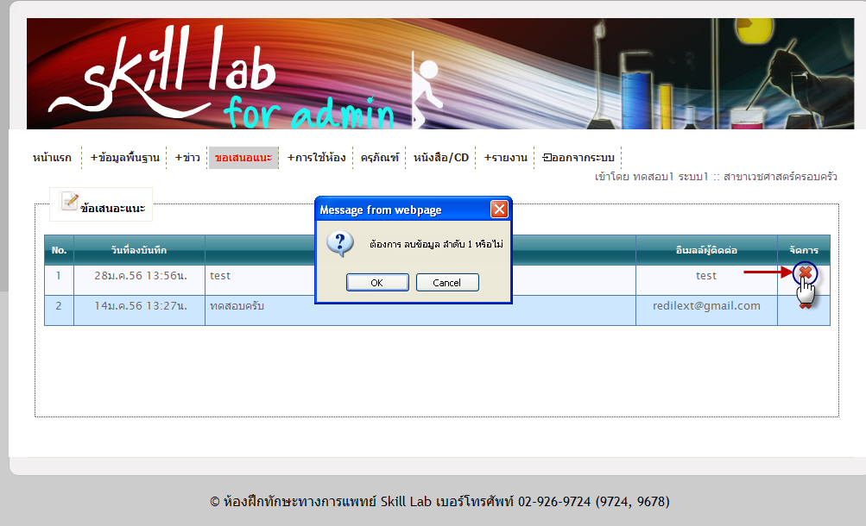
รูปที่ 4.60 การลบ ข้อเสนอแนะ

5. การใช้ห้อง
5.1 ทะเบียนห้อง สามารถค้นหา ชื่อห้องได้
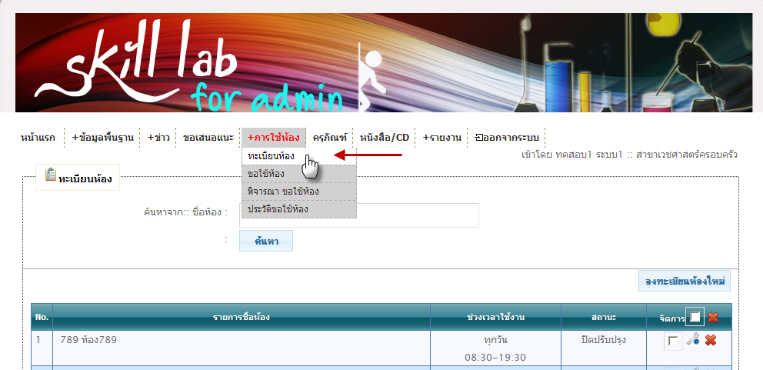
รูปที่ 4.61 การเข้าสู่เมนูย่อย ทะเบียนห้อง

5.1.1 เพิ่มห้องได้ จากการ คลิกที่ปุ่ม
- หน้าการลงทะเบียนห้องเพิ่ม
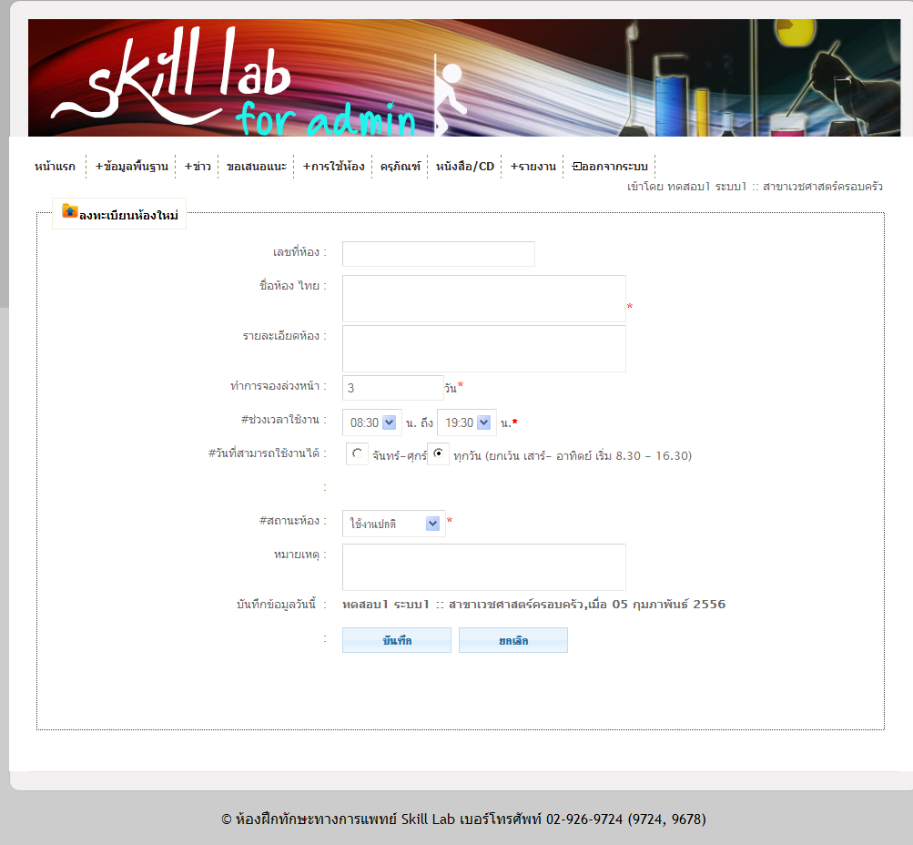
รูปที่ 4.62 แสดงหน้าการลงทะเบียนห้องเพิ่ม
5.1.2 การแก้ไขห้อง
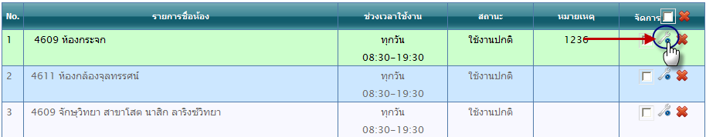
รูปที่ 4.63 การคลิกปุ่ม แก้ไขข้อมูลห้อง

- หน้าต่างการแก้ไขห้อง
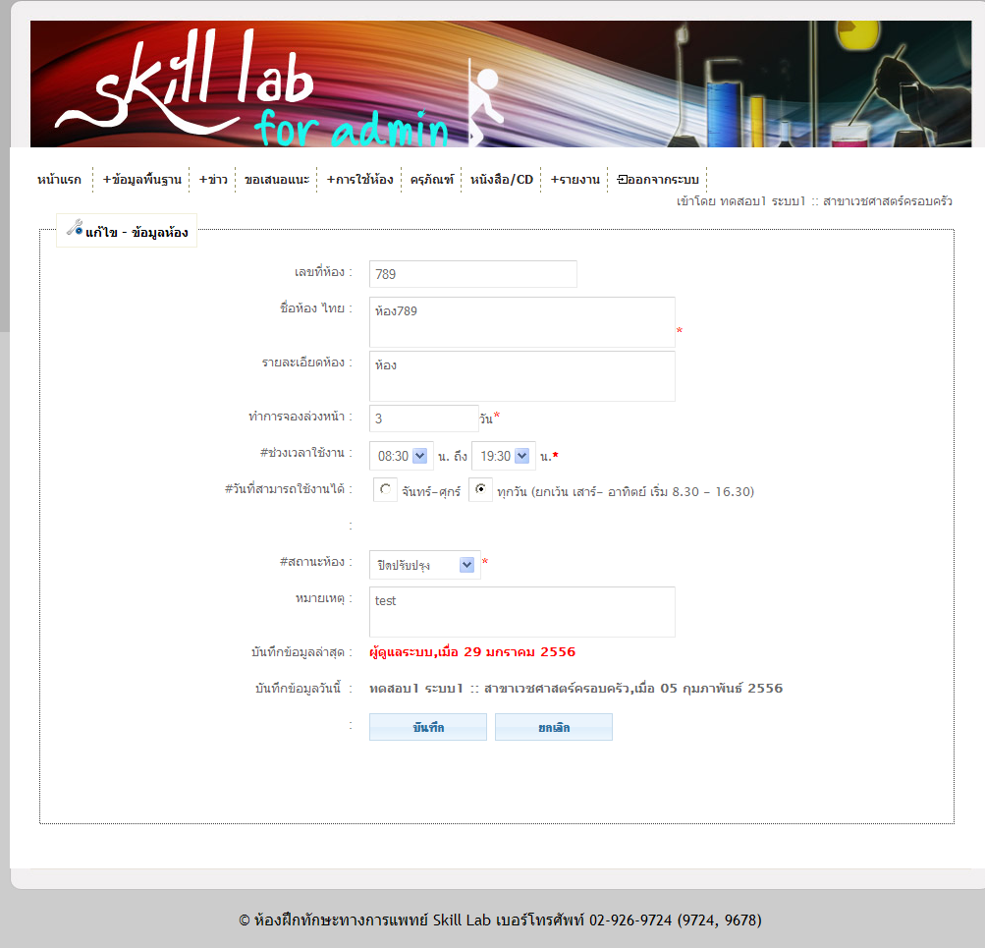
รูปที่ 4.64 แสดงหน้าการแก้ไขข้อมูลห้อง

    - การลบห้อง
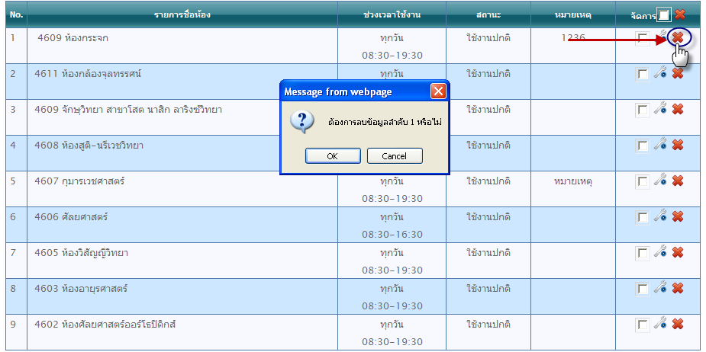
รูปที่ 4.65 การลบข้อมูลห้อง

5.2 ขอใช้ห้อง สามารถ ค้นหา ชื่อห้องที่ต้องการจะเข้าใช้งานได้ ผู้ดูแลระบบสามารถขอใช้บริการห้องได้ทุกเงื่อนไข ไม่ต้องจองก่อน 3 วัน เพราะต้องการให้ผู้ดูแลระบบสามารถจองให้กับผู้ใช้งานได้ กรณีผู้ใช้งานจองไม่ได้
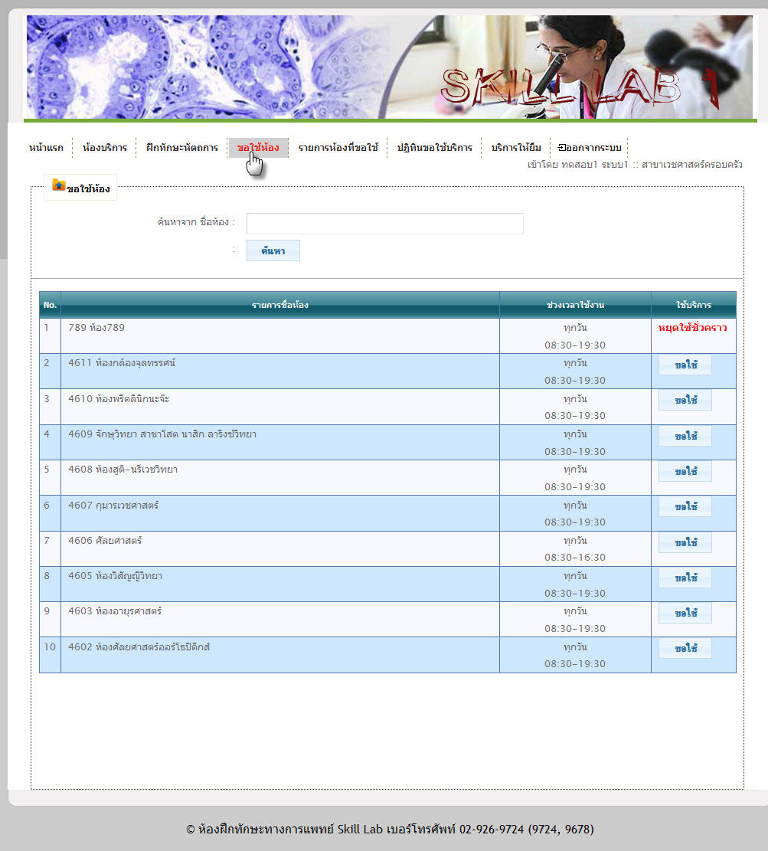
รูปที่ 4.66 แสดงหน้า เมนูย่อย ขอใช้ห้อง

- เมื่อต้องการจะขอใช้ห้อง ให้ทำการคลิกที่ปุ่ม ขอใช้
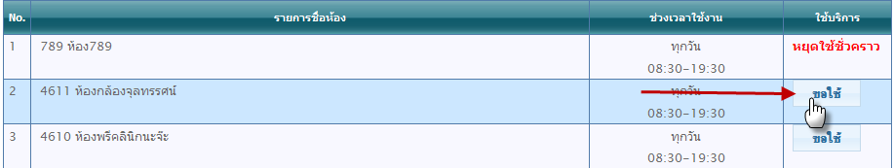
รูปที่ 4.67 การคลิกปุ่ม ขอใช้ห้อง

- จากนั้นจะแสดง หน้าปฏิทิน สามารถทำการเลือกวันที่ โดยทำการคลิกเมาส์ที่ ในวันที่ที่ต้องการขอใช้บริการ และทำการกรอกข้อมูลรายละเอียด ด้านล่างของปฏิทิน
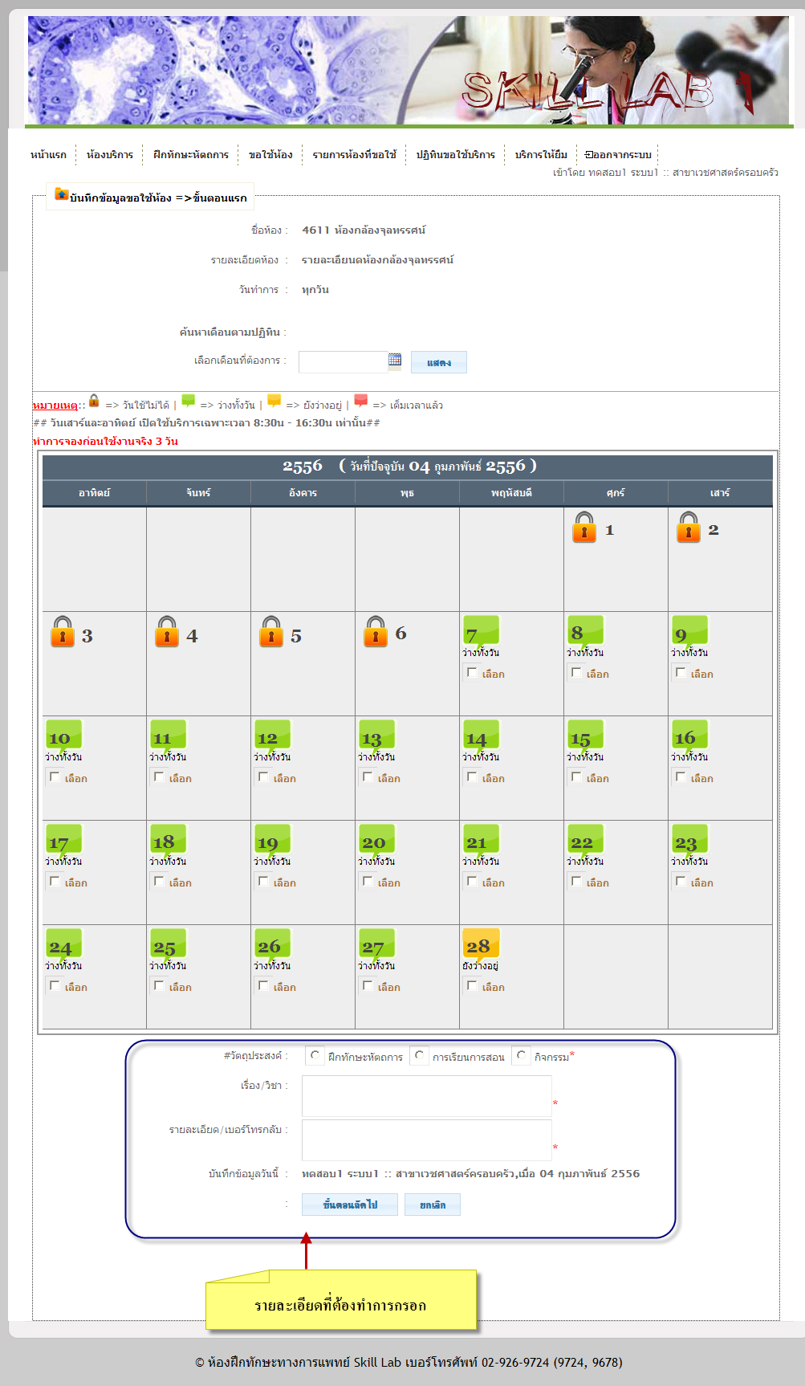
รูปที่ 4.68 แสดงหน้าปฏิทินการขอใช้
- เมื่อทำการเลือกวันที่ และกรอกข้อมูลรายละเอียดเรียบร้อยแล้ว ให้คลิกปุ่ม ขั้นตอนถัดไป
- เมื่อคลิกที่ปุ่ม แล้วจะแสดงเวลาขึ้นมาให้เลือก เวลาที่ต้องการจะขอใช้บริการ โดยทำการคลิกที่คอลัมน์ วันที่ที่ต้องการ ในแถว เวลาที่ต้องการ จะขึ้นเครื่องหมาย ในช่องนั้น เมื่อเลือกเวลาที่ต้องการแล้วคลิกที่ ปุ่มบันทึก
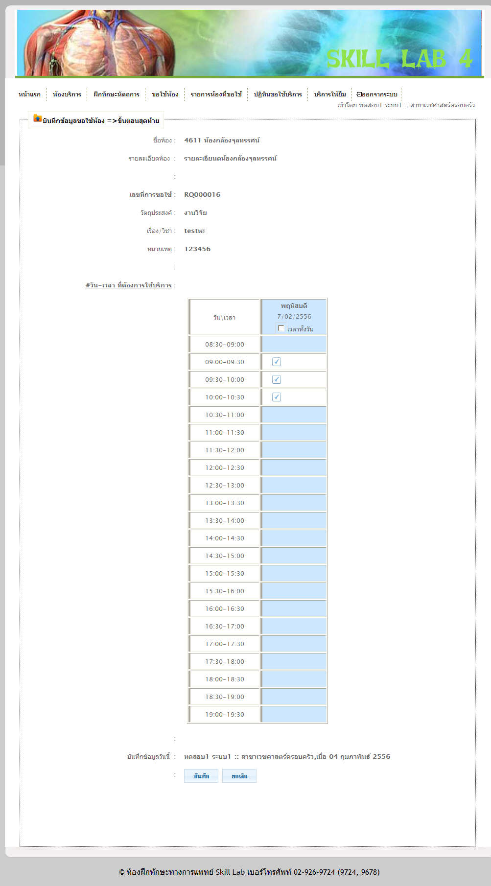
รูปที่ 4.69 แสดงหน้าการจองเวลาในการขอใช้ห้อง

5.3 พิจารณาขอใช้ห้อง สามารถค้นหา ชื่อห้อง เลขที่การขอใช้ สถานะ การอนุมัติ วันที่ขอใช้
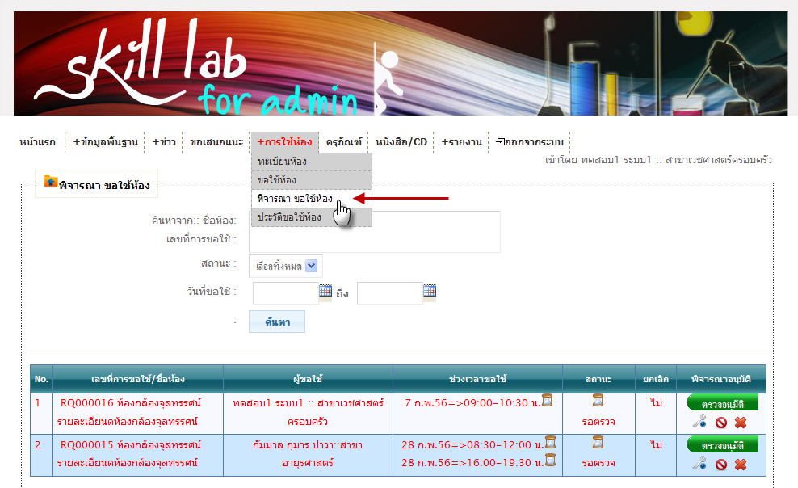
รูปที่ 4.70 แสดงหน้าเมนูย่อย พิจารณาขอใช้ห้อง

5.3.1 การตรวจอนุมัติ
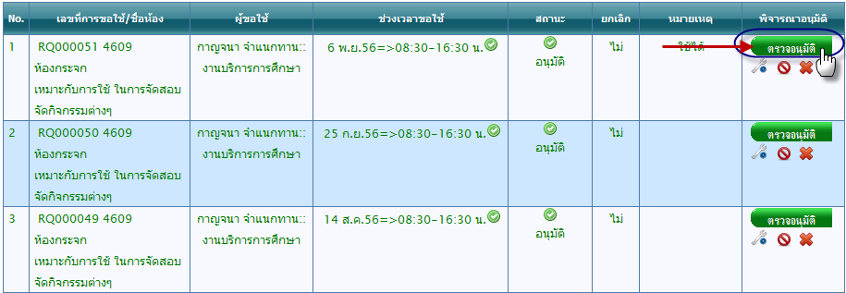
รูปที่ 4.71 การคลิกปุ่ม ตรวจอนุมัติ

- หน้าการอนุมัติการขอใช้บริการ
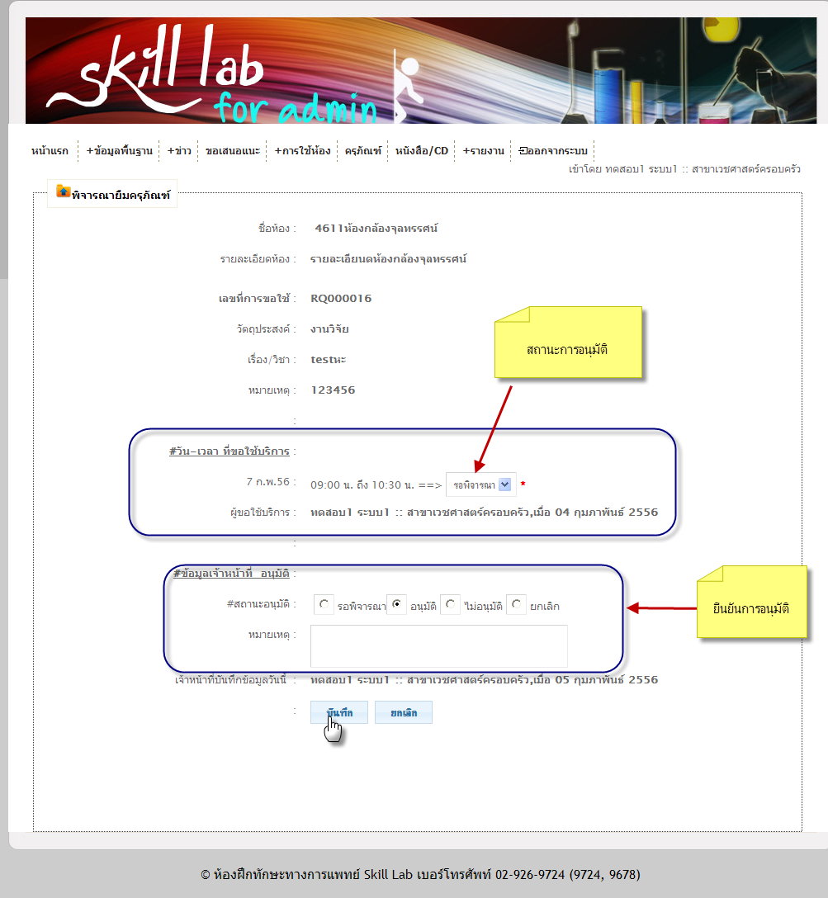
รูปที่ 4.72 การบันทึกการตรวจอนุมัติ

5.3.2 การไม่แสดงรายงานการพิจารณา เมื่อเจ้าหน้าที่ต้องการไม่ให้มีการแสดงรายงานนี้อีก โดยทำการ ดังรูป 4.73
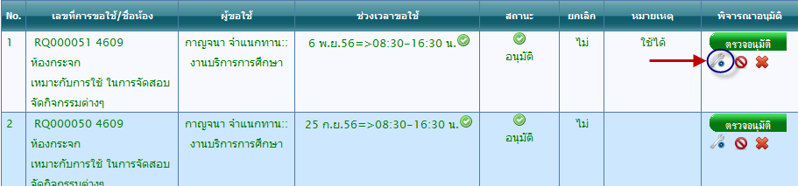
รูปที่ 4.73 การคลิกปุ่ม เพื่อไม่ต้องการให้รายงานนี้แสดง

5.3.3 การยกเลิก การขอใช้บริการ
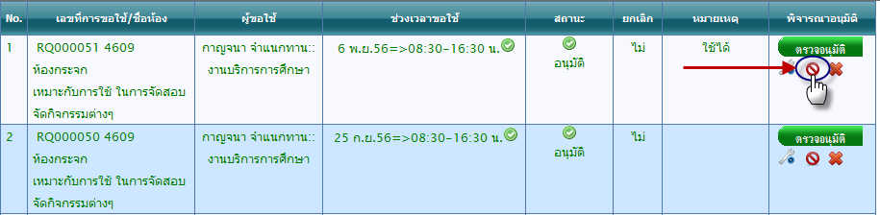
รูปที่ 4.74 การคลิกปุ่ม เพื่อต้องการยกเลิกการขอใช้บริการ

- การยันยืนการยกเลิก
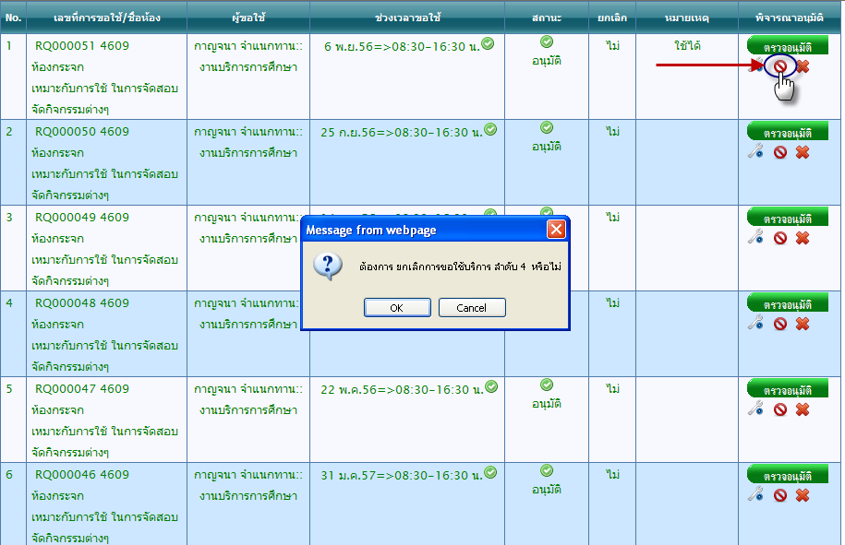
รูปที่ 4.75 กล่องข้อความแสดงความยืนยันในการยกเลิกการขอใช้บริการ
- ดูรายละเอียด เพื่อต้องการยกเลิก คลิกที่บันทึก
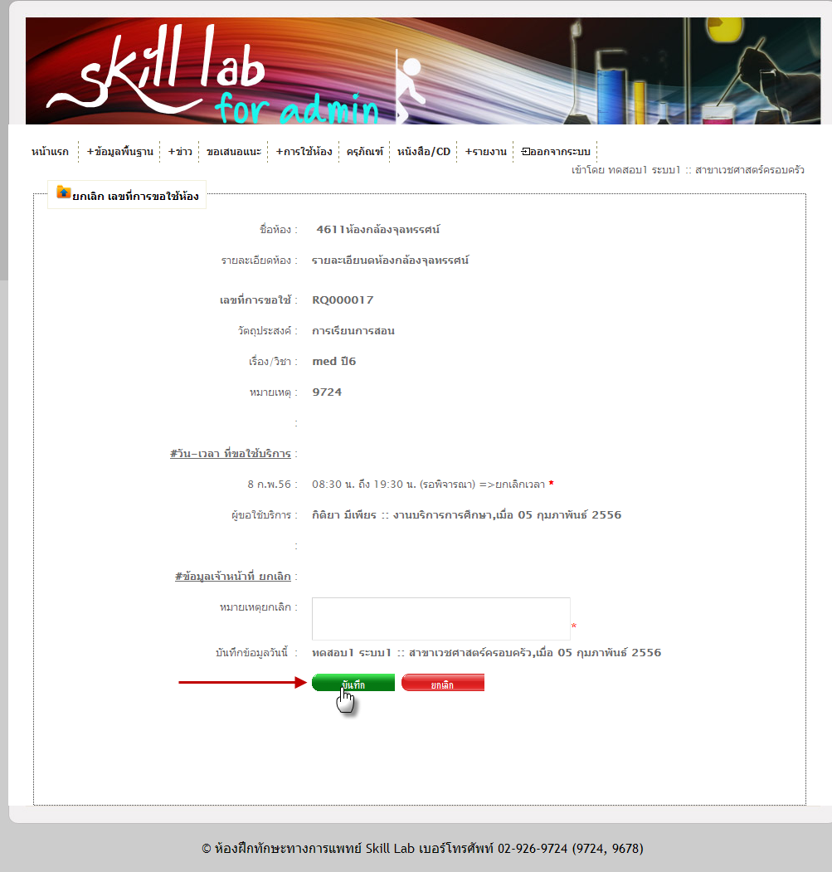
รูปที่ 4.76 หน้าแสดงข้อมูลการขอใช้บริการ เพื่อต้องการยกเลิก

    - การลบ การขอใช้บริการ
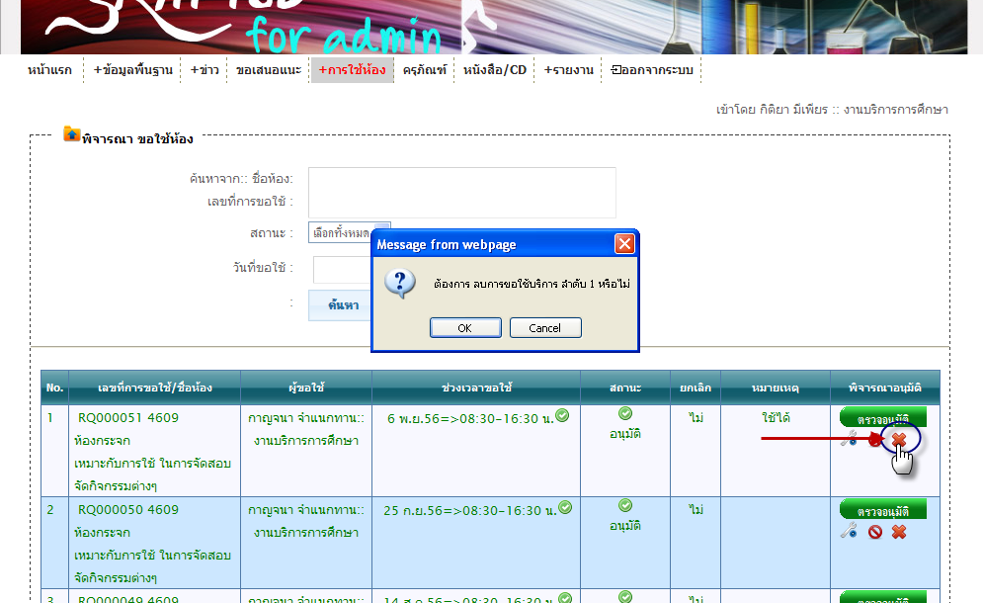
รูปที่ 4.77 การคลิกปุ่ม เพื่อลบข้อมูลการขอใช้บริการ

    - การแสดงสีของรายงาน ตามหมายเหตุ
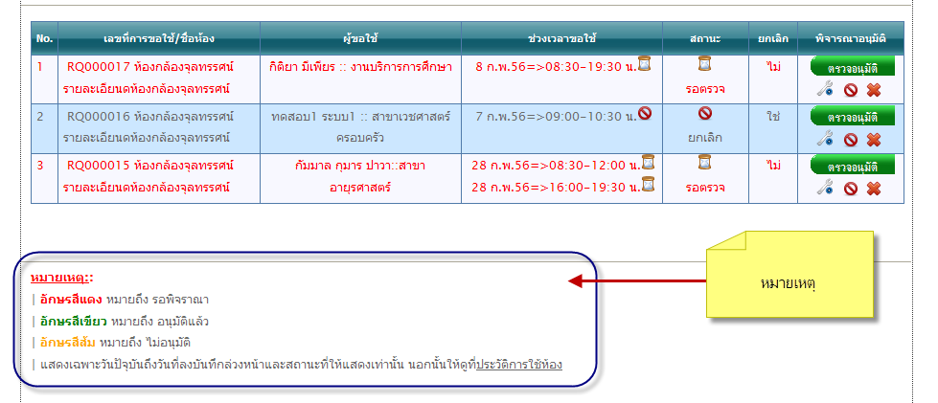
รูปที่ 4.78 หมายเหตุ การแสดงสีของรายงานขอใช้บริการ

  - ประวัติขอใช้ห้อง สามารถค้นหา ชื่อห้อง เลขที่การขอใช้ สถานะ การอนุมัติ วันที่ขอใช้
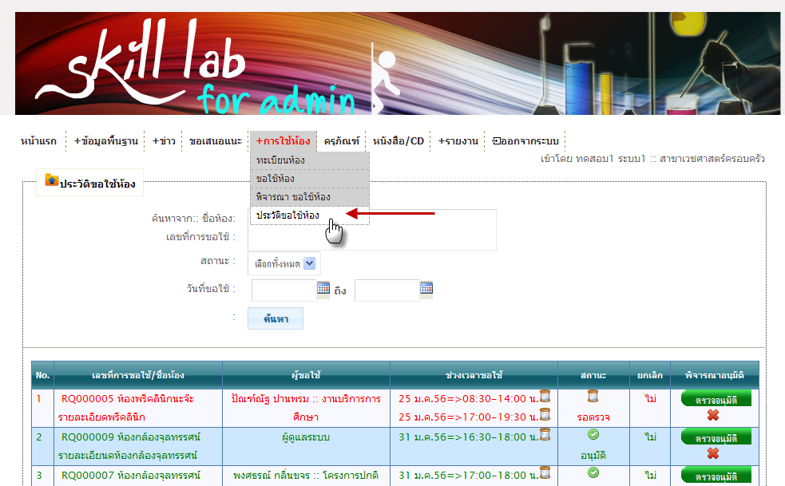
รูปที่ 4.79 แสดงหน้าการเข้าสู่ เมนูย่อย ประวัติขอใช้ห้อง

5.4.1 การตรวจอนุมัติ
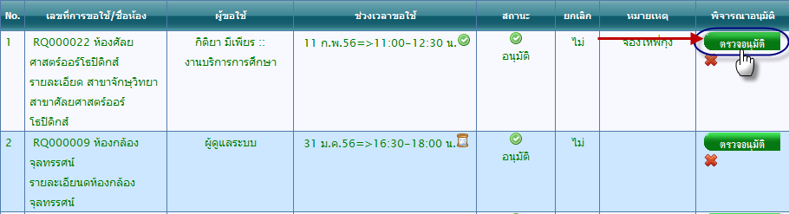
รูปที่ 4.80 การคลิกปุ่ม ตรวจอนุมัติ ในเมนูย่อย ประวัติขอใช้ห้อง

- หน้าการอนุมัติการขอใช้บริการ
รูปที่ 4.81 แสดงข้อมูลการขอใช้บริการและบันทึกการตรวจอนุมัติ ในเมนูย่อย ประวัติขอใช้ห้อง

5.4.2 การลบ ประวัติการขอใช้บริการ
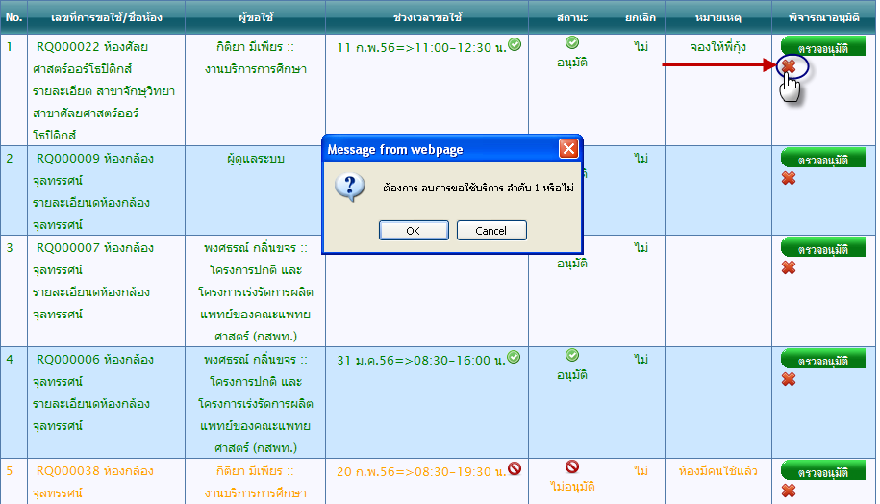
รูปที่ 4.82 การคลิกปุ่ม ลบ ขอใช้บริการ ในเมนูย่อย ประวัติขอใช้ห้อง

5.4.3 การแสดงสีของรายงาน ตามหมายเหตุ
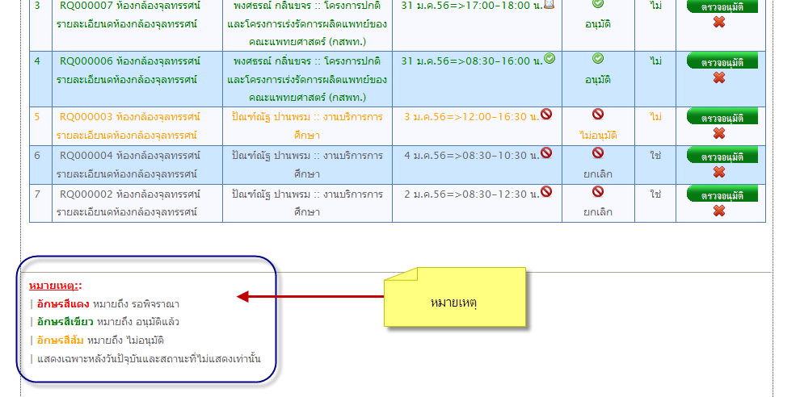
รูปที่ 4.83 หมายเหตุสถานะสีของรายงานการขอใช้ ในเมนูย่อย ประวัติขอใช้ห้อง

6. ครุภัณฑ์ สามารถค้นหา ชื่อครุภัณฑ์ ได้
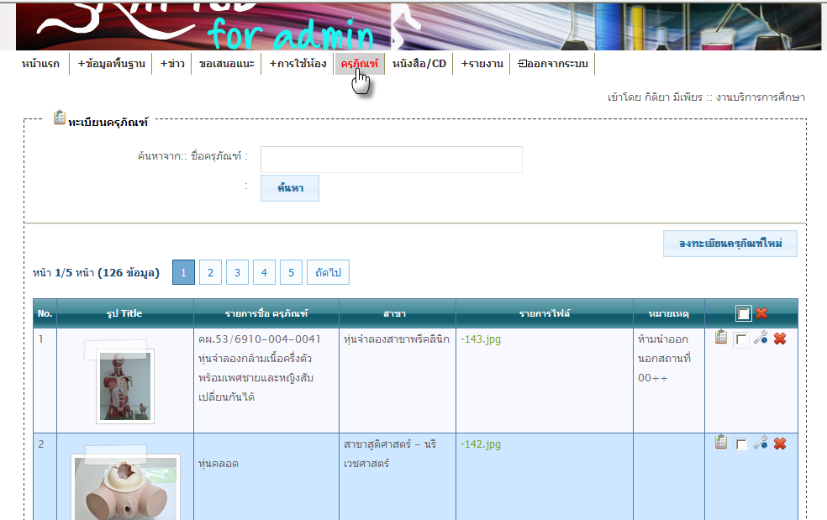
รูปที่ 4.84 แสดงการเข้าสู่ เมนูครุภัณฑ์
6.1 การเพิ่มครุภัณฑ์ คลิกที่ปุ่ม
- หน้าการลงทะเบียนครุภัณฑ์ เพิ่ม
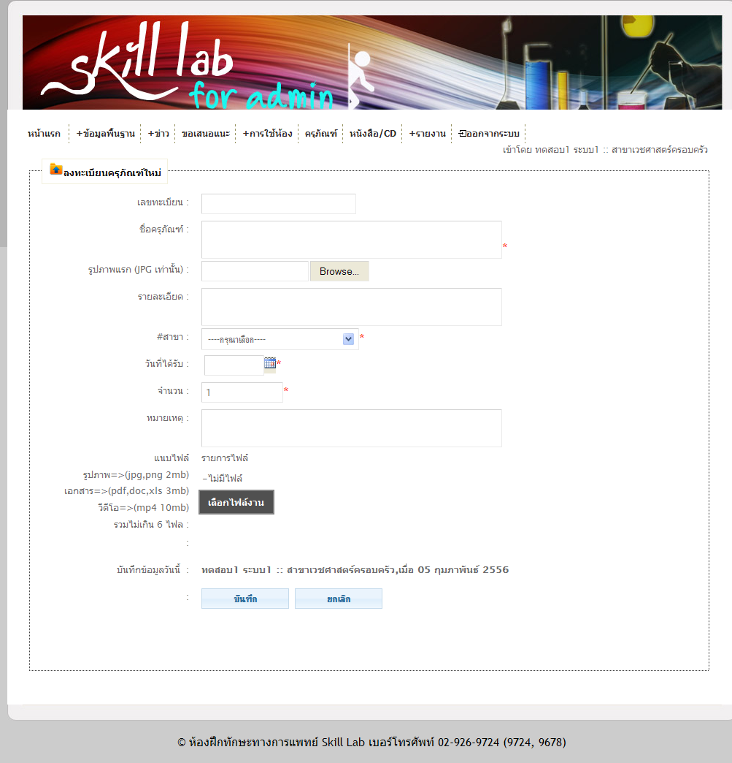
รูปที่ 4.85 แสดงหน้าการลงทะเบียนครุภัณฑ์ เพิ่ม
6.2 การเพิ่มรายละเอียด ของไฟล์แนบ
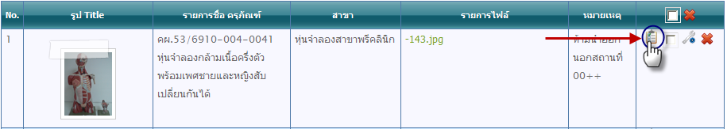
รูปที่ 4.86 การคลิกปุ่ม เพื่อเพิ่มรายละเอียด ของไฟล์แนบ

- หน้าการเพิ่มรายละเอียด
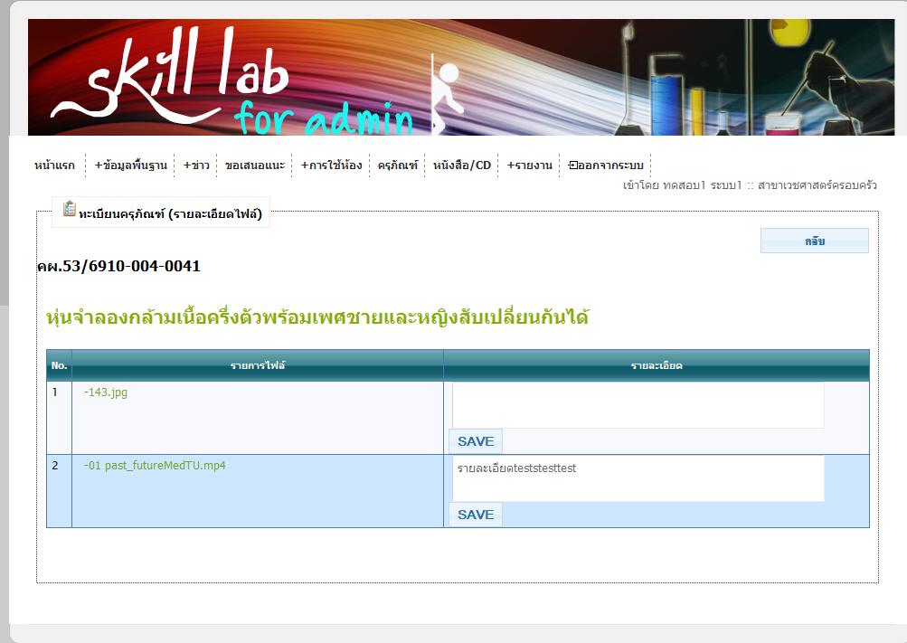
รูปที่ 4.87 แสดงหน้าการเพิ่มรายละเอียด ของไฟล์แนบ

6.3 การแก้ไขครุภัณฑ์
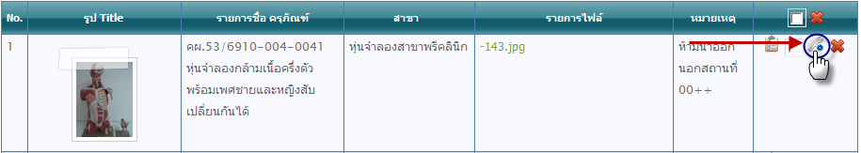
รูปที่ 4.88 คลิกปุ่ม แก้ไข ข้อมูลครุภัณฑ์

- หน้าการแก้ไข ข้อมูลครุภัณฑ์
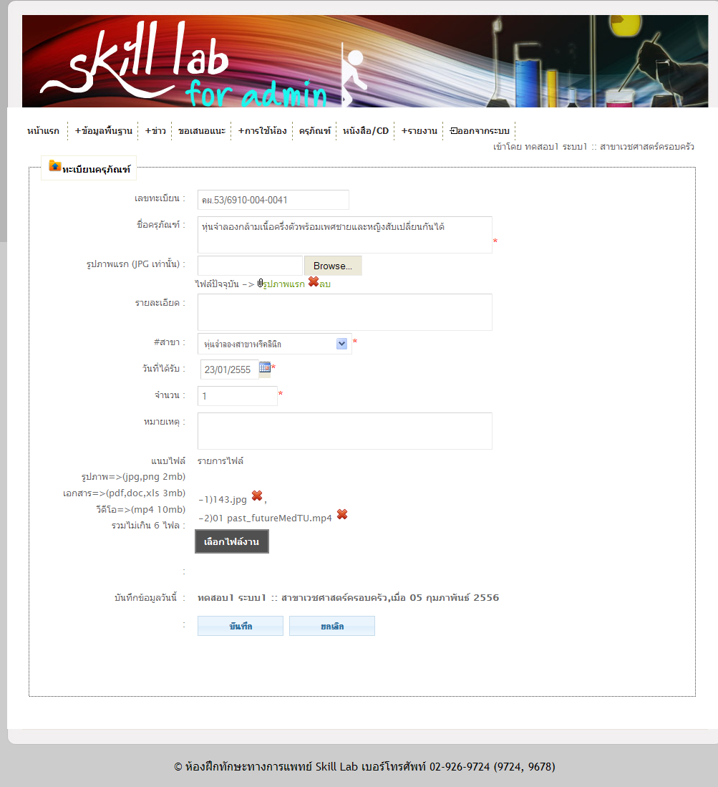
รูปที่ 4.89 แสดงหน้าการแก้ไข ข้อมูลครุภัณฑ์

6.4 การลบ ครุภัณฑ์
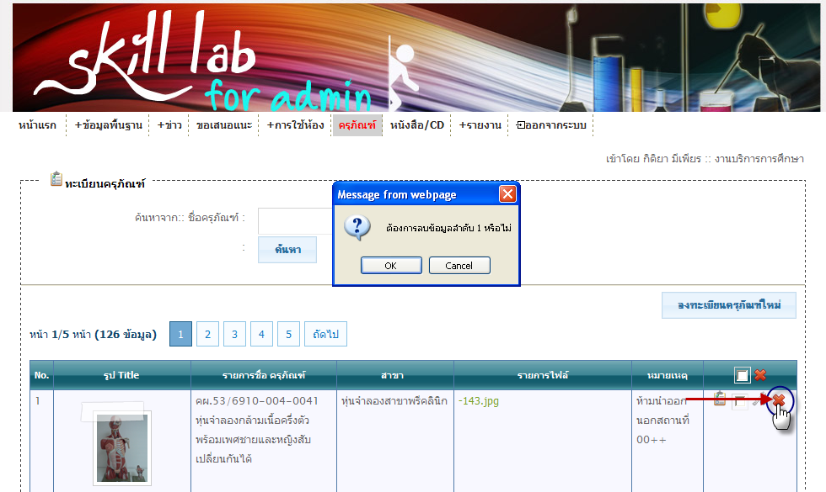
รูปที่ 4.90 คลิกปุ่ม ลบ ข้อมูลครุภัณฑ์

7. หนังสือ / CD สามารถค้นหา ชื่อหนังสือ / CD ได้
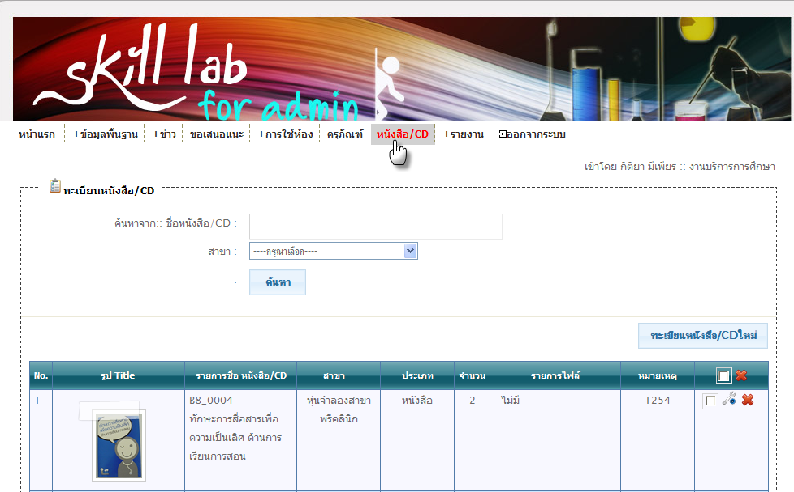
รูปที่ 4.91 แสดงการเข้าสู่ เมนูหนังสือ /CD

7.1 การเพิ่มหนังสือ / CD คลิกที่ปุ่ม
- หน้าการลงทะเบียนหนังสือ / CD เพิ่ม
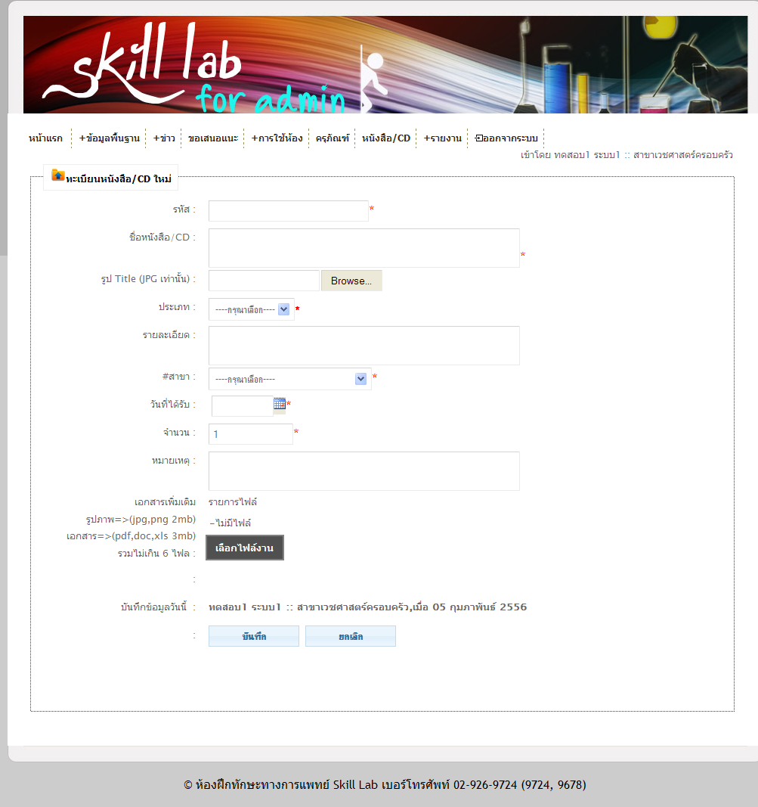
รูปที่ 4.92 หน้าการลงทะเบียนหนังสือ / CD เพิ่ม

7.2 การแก้ไข หนังสือ / CD
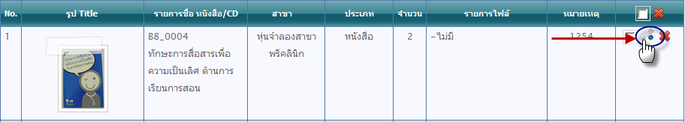
รูปที่ 4.93 คลิกปุ่ม แก้ไข ข้อมูลหนังสือ / CD เพิ่ม

- หน้าการแก้ไข ข้อมูลหนังสือ / CD
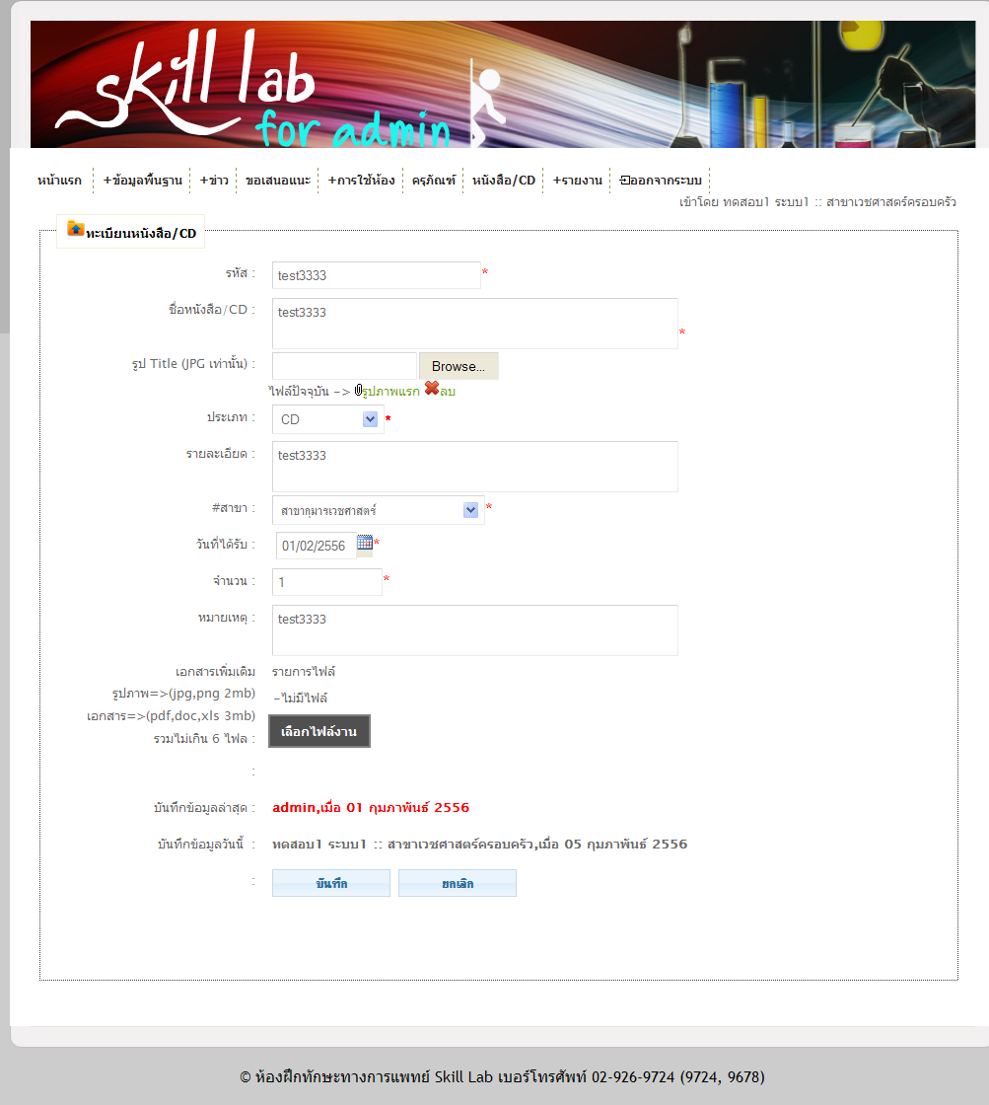
รูปที่ 4.94 หน้าการแก้ไข ข้อมูลหนังสือ / CD
7.3 การลบ หนังสือ / CD
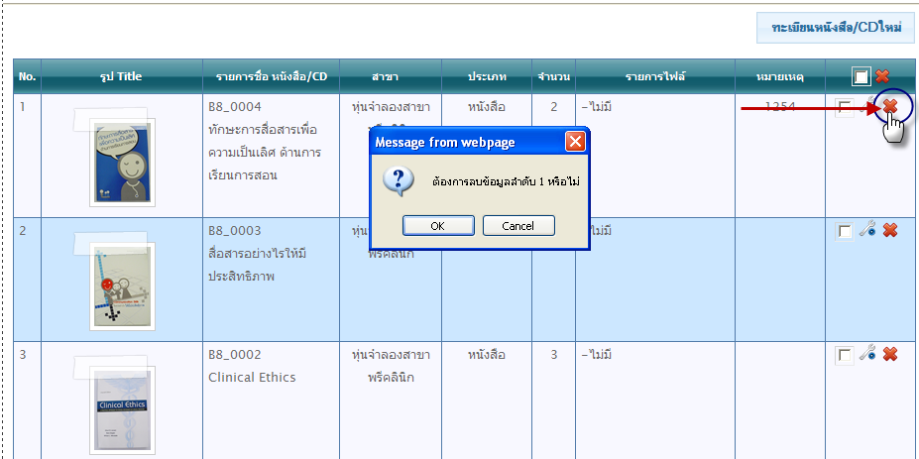
รูปที่ 4.95 คลิกปุ่ม ลบ ข้อมูลหนังสือ / CD

8. รายงาน
8.1 รายงานประเมิน สามารถ ค้นหาได้ จาก กลุ่มผู้ตอบแบบสอบถาม และ ช่วงที่ประเมิน
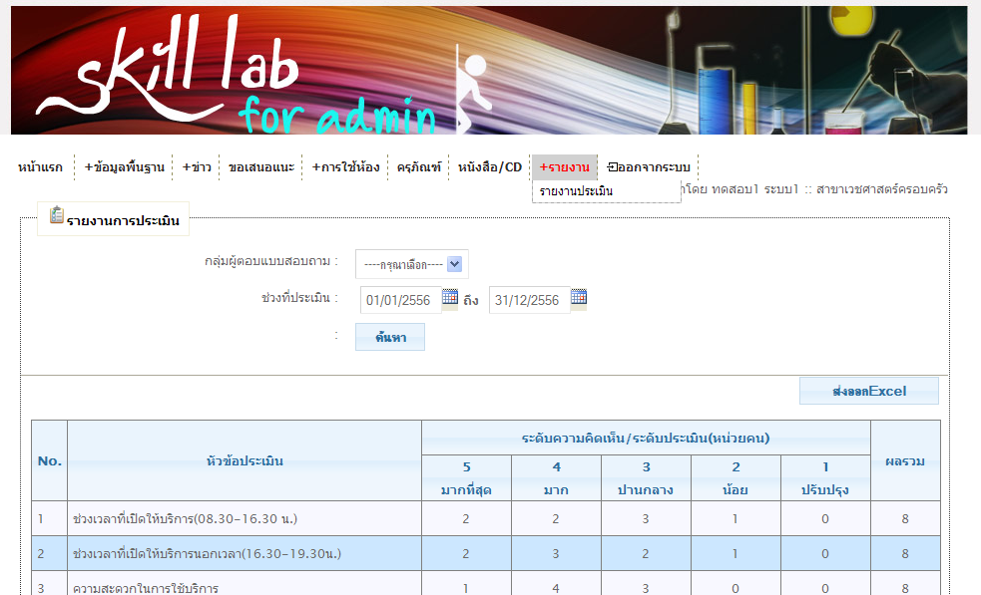
รูปที่ 4.96 แสดงหน้า การเข้าสู่ เมนูย่อย รายงานประเมิน

8.1.1 ส่งออก EXCEL คลิกที่ปุ่ม
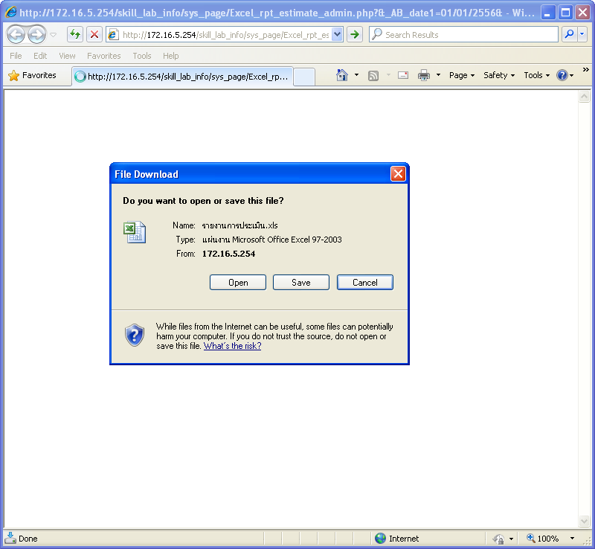
รูปที่ 4.97 ส่งออก EXCEL ของ รายงานประเมิน

- จะได้ไฟล์ ดังนี้
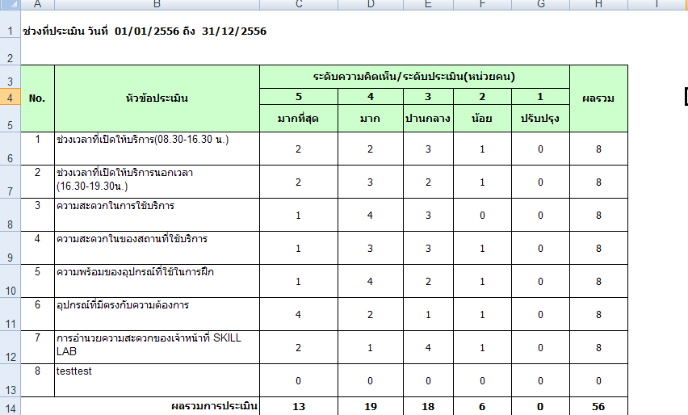
รูปที่ 4.98 แสดงรายงานประเมิน ใน Microsoft Office Excel

- ออกจากระบบ เมื่อคลิกออกจากระบบ จะแสดงเมนูที่ หน้าแรก ดังรูป 4.36
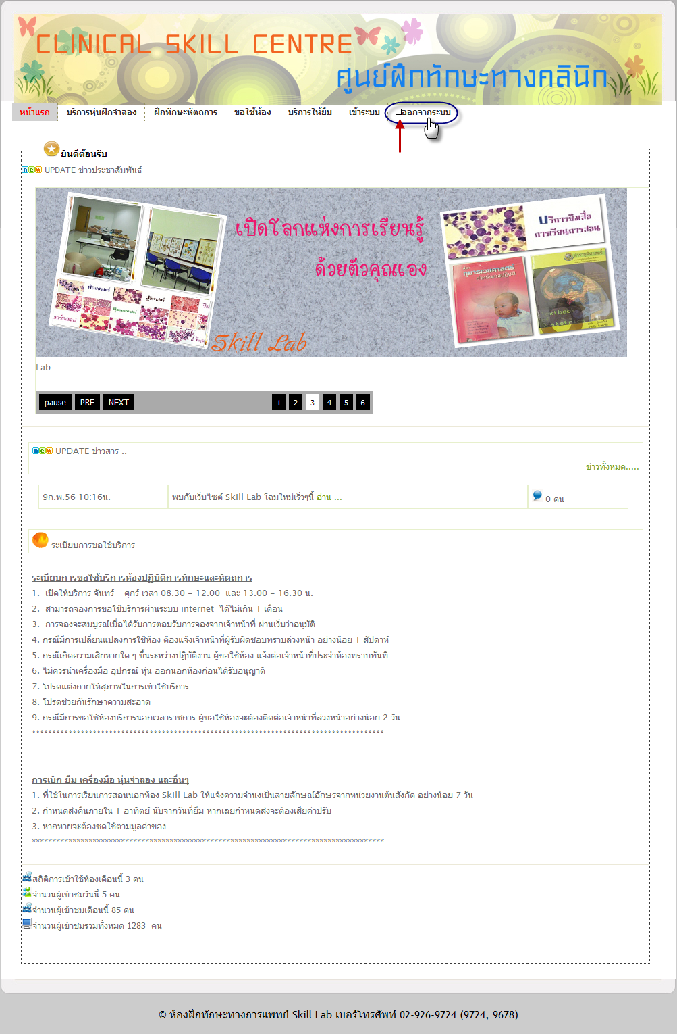
รูปที่ 4.99 แสดงการออกจากระบบ

